白日梦游记

世界那么大，看我怎么看。

蒋讲梦话留

目录

记昨日老家一刻 四
夜潜襄阳 八
西游无归 九
探亲随感一则 十一
诗界无明 十二
旅途 十四
标，彪 十六
出发，看，见，遇，难 十七
她的童年 十八
世博公园赏 十九
文化漫谈 二十
昨日偶遇文革 二十一
雾锁渝 二十二
雨降魔 二十三
南京 二十四
魔都法器 二十七
饺子 三十
漫游魔都 三十二
天上观 三十三
沁园春*夜排挡 三十四
秋游 三十六
楚言 三十八
秋韵 四十五
接龙趣 四十七
行路观色 五十一
一路向西，回家 五十二
第一站，昆山 五十三
第二站，苏州 五十四
第三站，无锡 五十五
第四站，常州 五十六
第五站，丹阳 五十七
第六站，南京 五十八
第七站，合肥 五十九
第八小站，金寨 六十
第九站，汉口 六十一
第十站，潜江 六十二
第十一站，荆州 六十三
第十二站，宜昌 六十四
第十三站，建始 六十五
第十四站，恩施 六十六
第十五小站，利川 六十七
第十六站，丰都 六十八

2012-9-22 06:25 来自 Android客户端
记昨日老家一刻：
银月如镰挂丘壑
蛐声无休呍耳膜
舞邪丫头唔情歌
我已微鼾索前世
我在:2332乡道 ​​​​

2013-4-18 16:31 来自 新浪微博4G版
今日下午三时许，吉林长春汽研所，
艳阳当空照，
烈风大雪飘。
无照也真相，
冤情望愿少。
我在:2景阳大路 ​​​​

2013-7-3 06:03 来自 iPad客户端
我在这里：#珠江香樟南园#
太阳已入窗，
睡意被赶跑。
心情不太好，
赶紧问声早！
我在:2长阳路 ​​​​

2013-7-6 09:29 来自 新浪微博4G版
好山好水在故乡，
恶人恶事在他乡，
美女美食在远方，
烦恼烦扰在心房。
#生活相对论# ​​​​

2013-7-9 13:02 来自 新浪微博4G版
骄阳似火，
客户如木，
老板要土，
美女加水，
技术炼金，
成否？
我在:2元成路

古树暖阳入冬天
恍惚光影时光迁
玩泥无暇小皮孩
亭亭玉立耀眼前

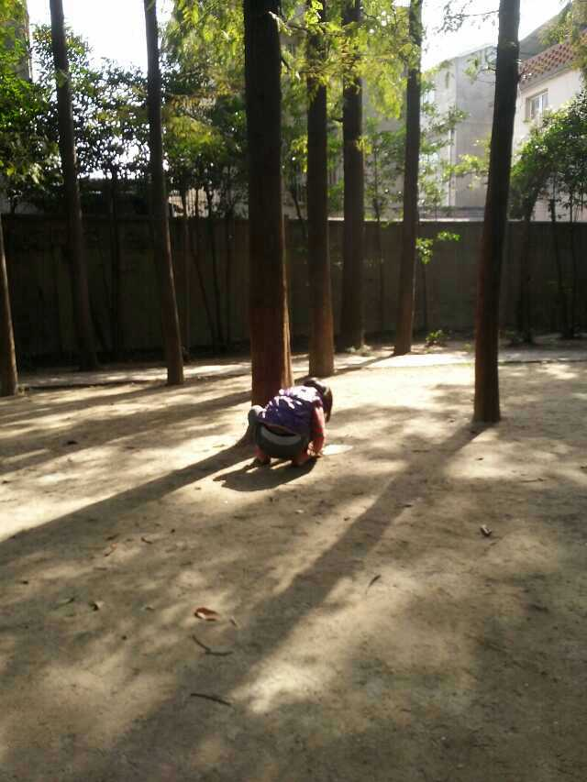
2013/11/16 12:21:02

"上海"""

三十年攻与谋
数万魂杀归海
几字忠碑独立
五十万鬼年祭
千万军武不散
谋思他日复还！

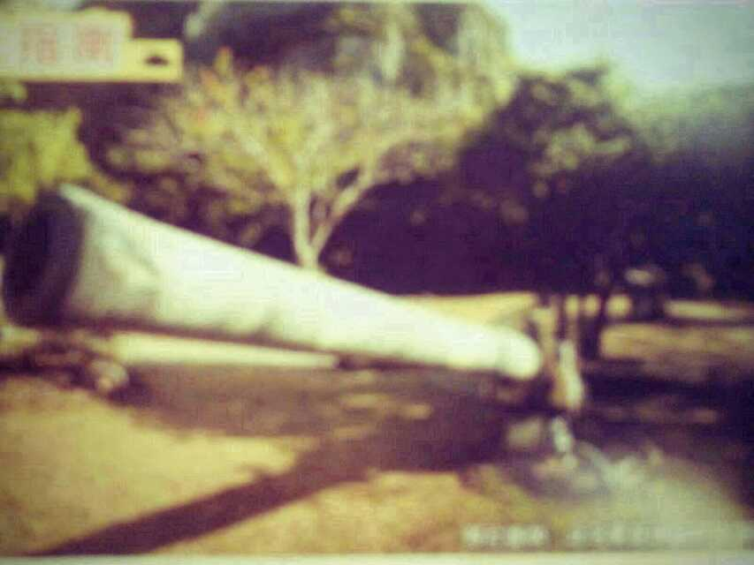
2014/1/16 2:14:48

"Garapan"""

昨夜得一顺口溜，望鉴：
夜潜襄阳
午夜惊梦降襄州
寥寥数步忽白头
漫天大雪漫天价
自然使然不识愁

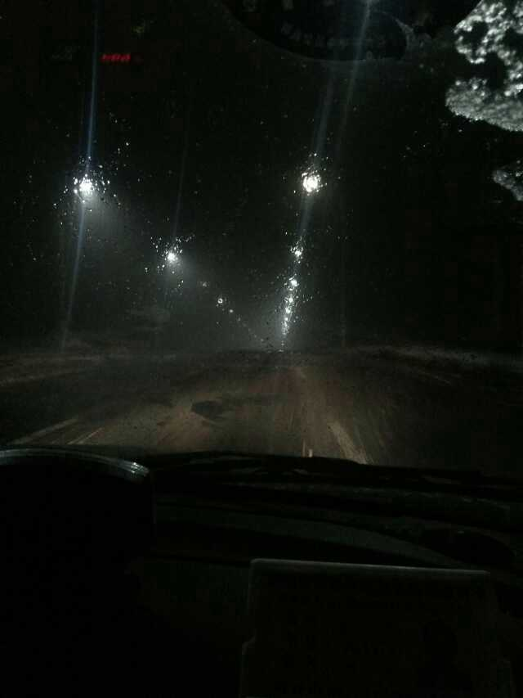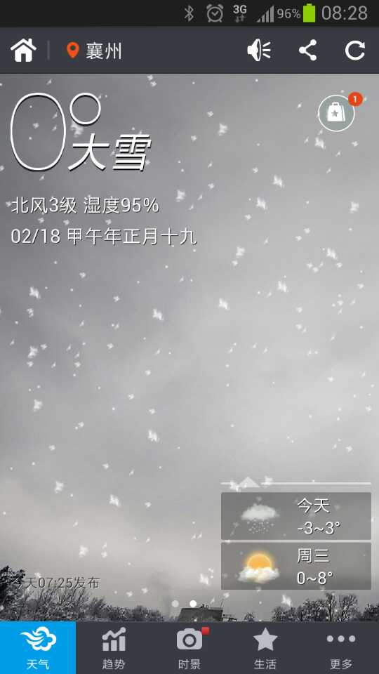
2014/2/18 8:42:40

"襄阳"""

初春乍寒瑞雪兆
一夜无梦醒得早
四十多载未悟道
风雪滚滚向武当

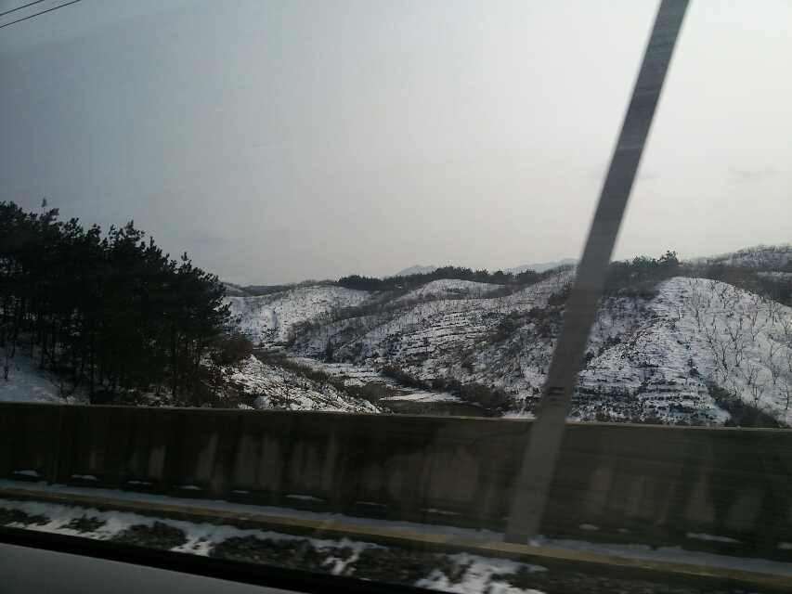
2014/2/18 9:59:58

西游无归
美猴西游跟斗回
按下云头无处寻
雾霾紧锁花果山
重生东胜混世魔

2014/2/19 10:20:44

饭后一幅画，
谁知两无猜，
姐出十道题，
轻松百分满，
速滑一溜烟，
玩得整天欢。

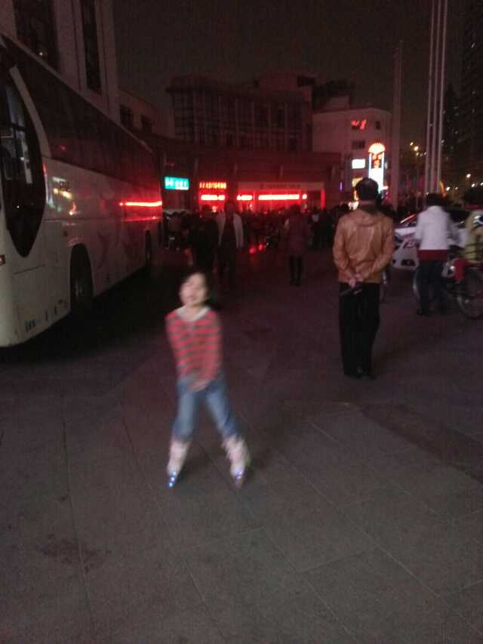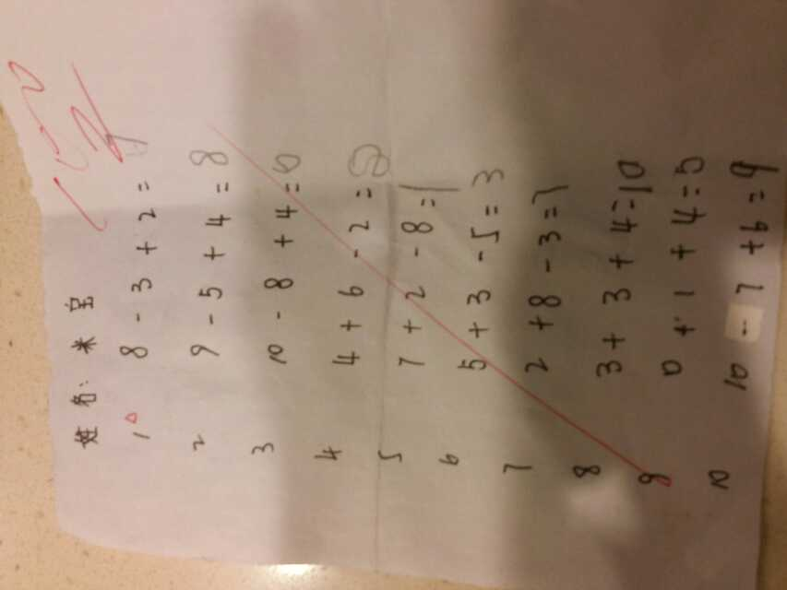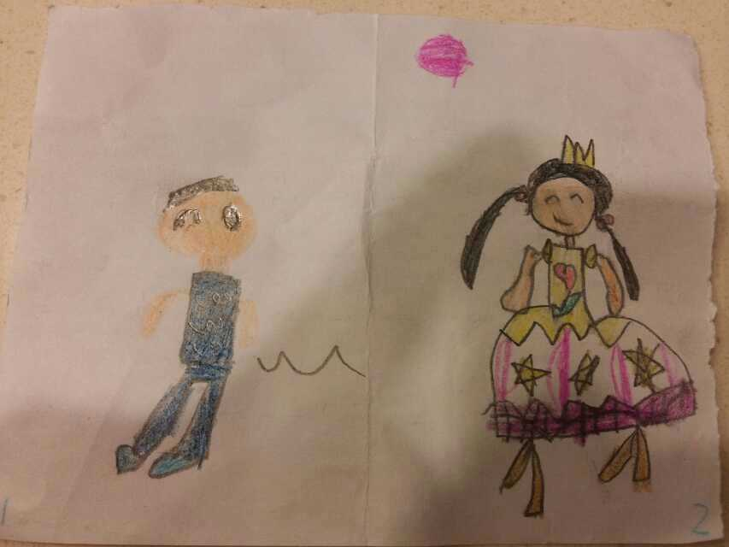
2014/4/3 19:53:47

"上海"""

探亲随感一则
0020140405
泥泞屋前黄金穗
绿芽凌波清又明
落寞乡路渐老背
心里眼中各有泪

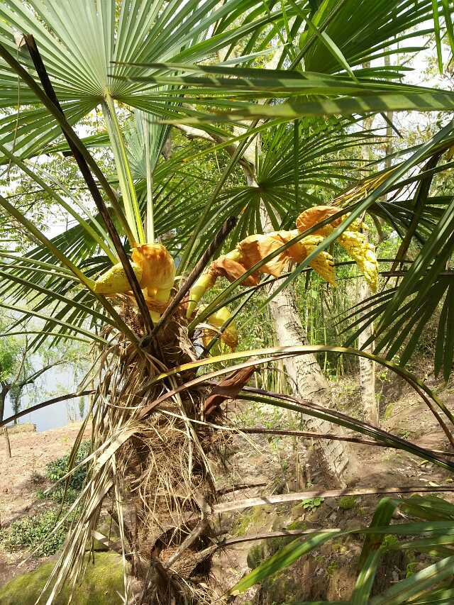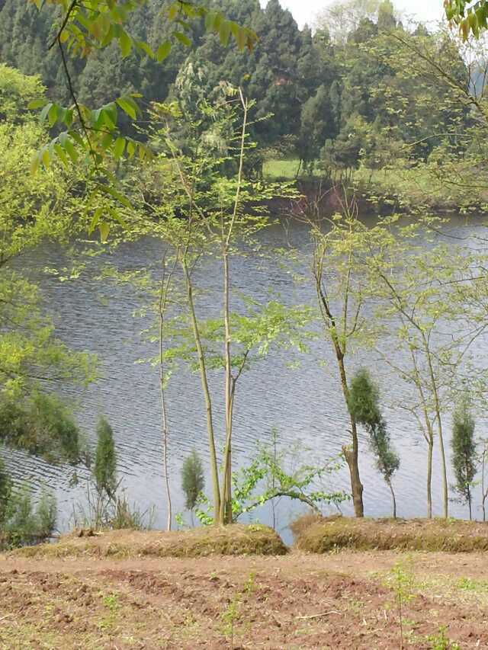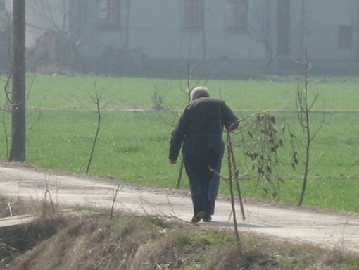
2014/4/7 17:48:28

诗界无明
0020140414
悠悠盆内开灿花
幽幽林中藏老杈
悠游道长迎彩旗
犹犹星空不知啥

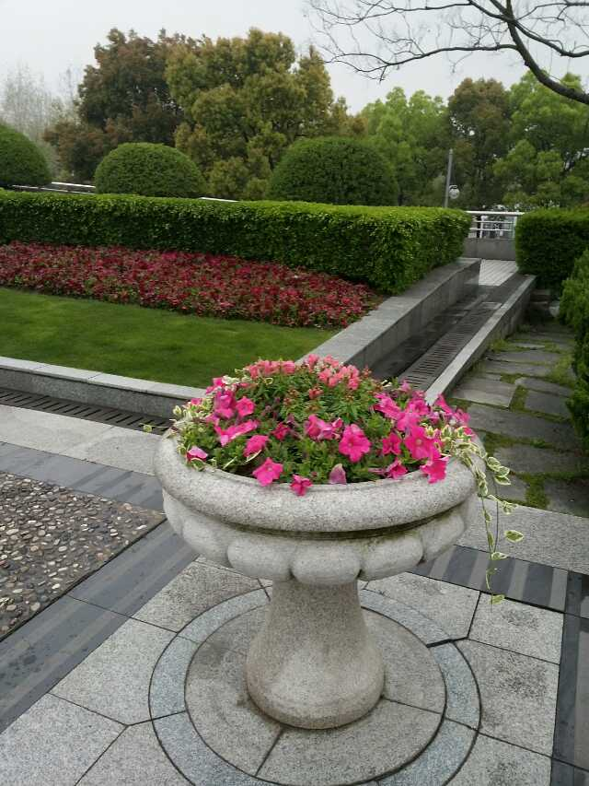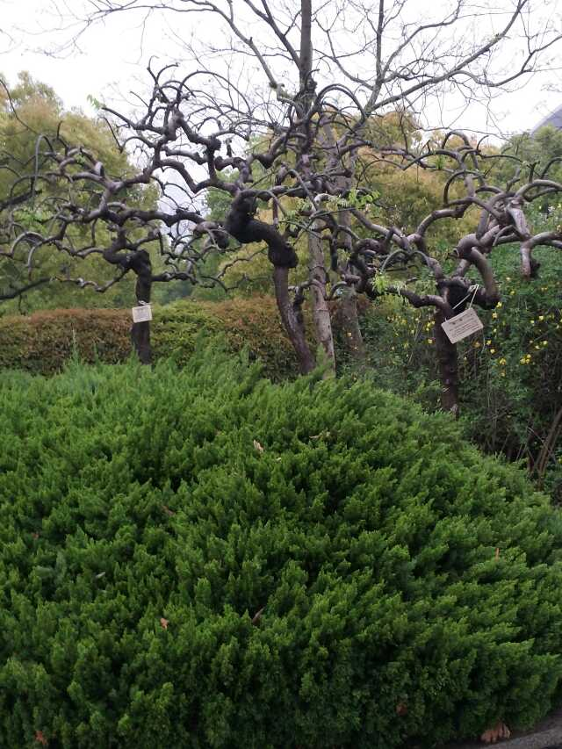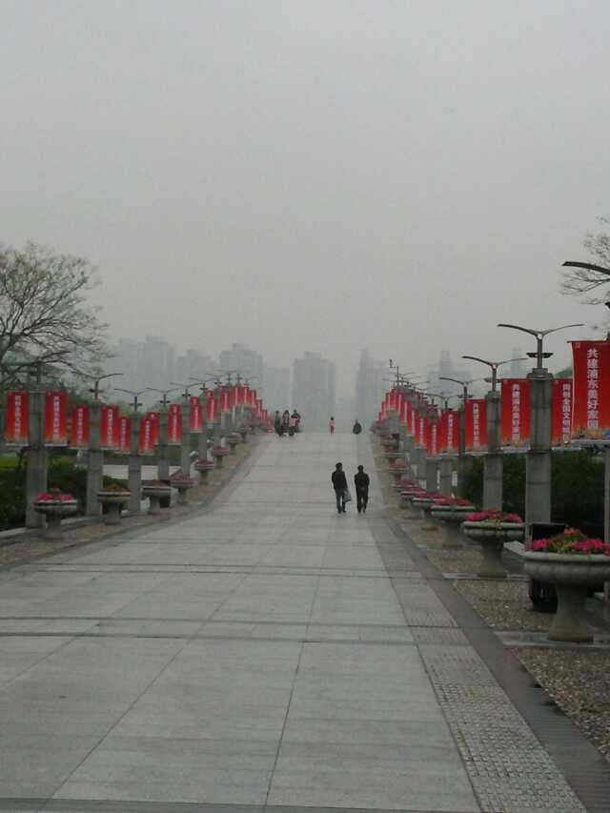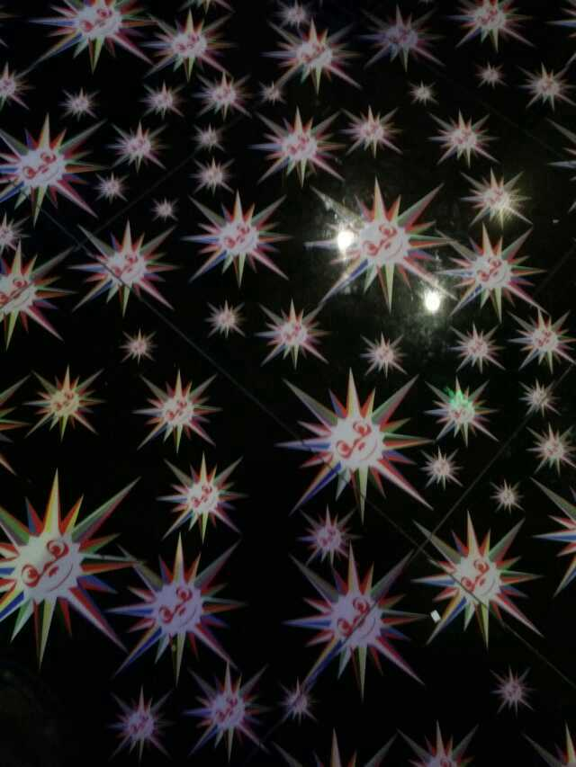
2014/4/14 19:48:48

生命力之顽强，
从此树根可见一斑。
上帝决定种子落那儿，
自然决定选择再选择的扎根努力。

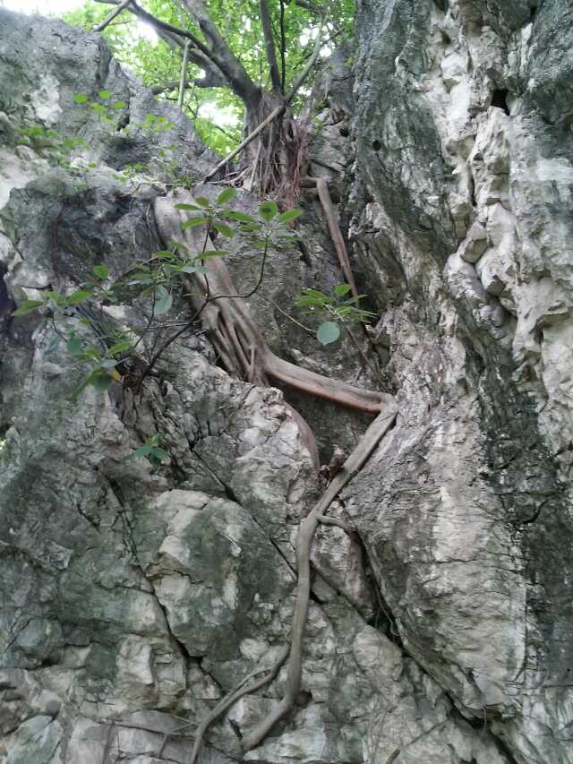
2014/5/1 16:39:04

旅途
0020140501
悠然等着疾驰来的动车
熟练订好明天的行程
移步换景
犹如穿梭时空
突然
觉得扎不下根
原来
我本异类

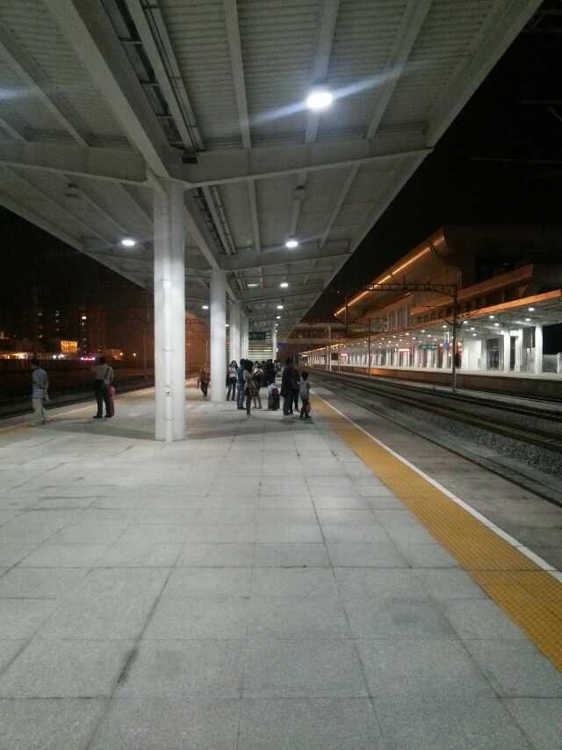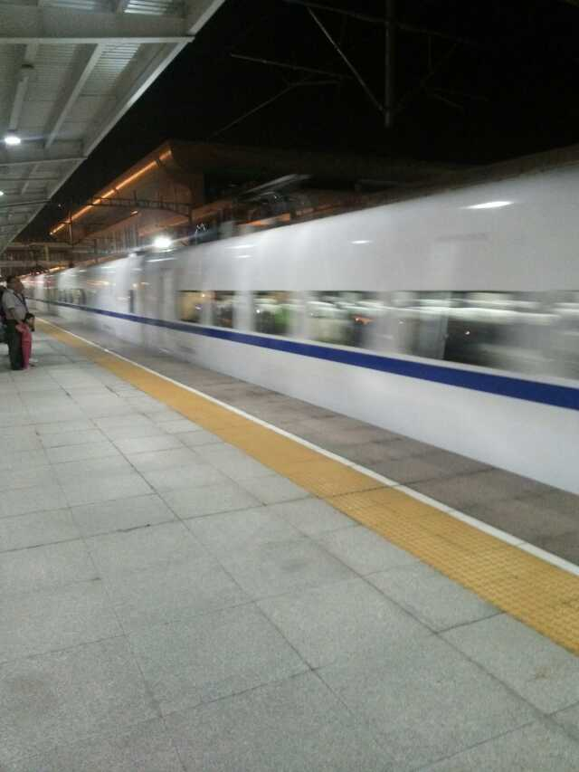
2014/5/1 20:57:56

"贵港"""

首堵早堵，没完没了。
好天好气，高速蜗速。

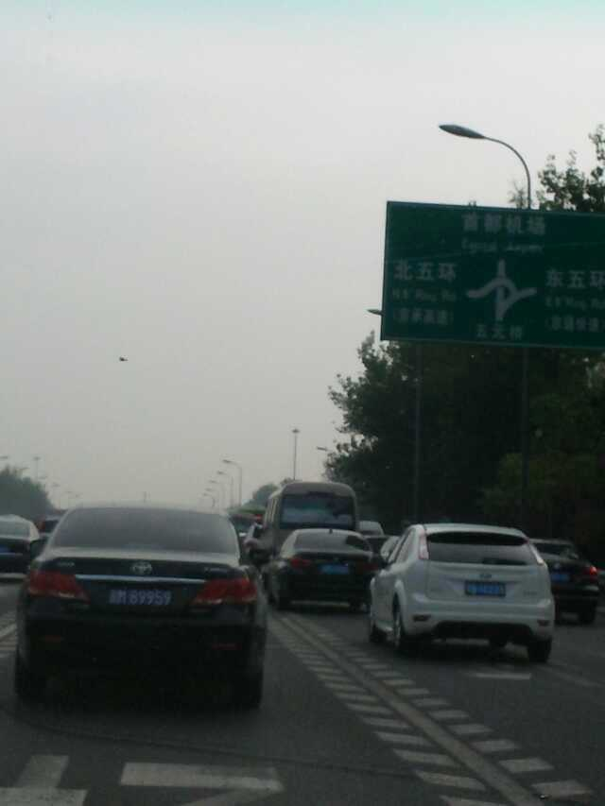
2014/5/13 7:50:07

"北京"""

标，彪！
0020140513
画上两眼珠，绝对是国宝，
添上一鼻头，逆转特斯拉。
若是就那样，真相猪鼻孔，
再送一个字，彪！

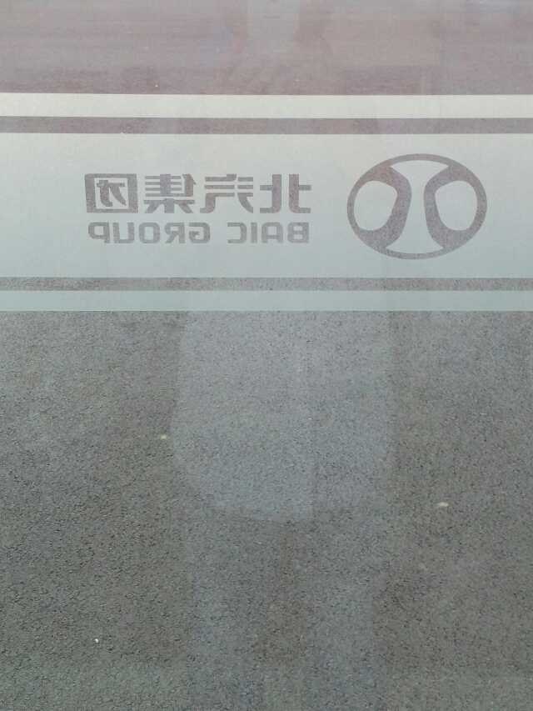
2014/5/13 7:58:54

出发，看，见，遇，难
0020140516
看好周围的人和物，决定走自己的路。
遇山平坡，过水架桥，
见佛拜庙，引魔挥刀。
难得逍遥的心和情，无谓表奋起之意。

2014/5/16 19:30:43

她的童年
0020140521
讲一个风一样的女子
像诗意一样的着旗袍
电闪云驰般的溜旱冰
留不住爱恋
留不住童真
留不住时光
叹为记
留此照

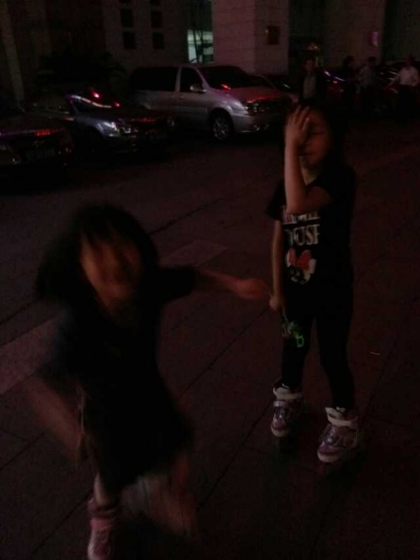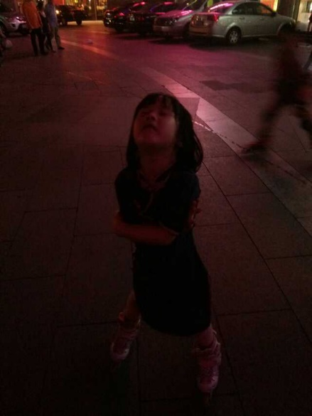
2014/5/21 20:56:18

"上海""上海 · 沪东工人文化宫"

世博公园赏
0020140524
晒晒太阳
吹吹江风
看看花海
拍拍全景
慢慢闲逛
陪陪美女
世博四季花有期
公园转角景不同
遥想当年人为患
哪知今日好心情

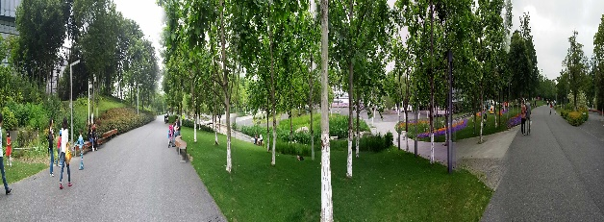
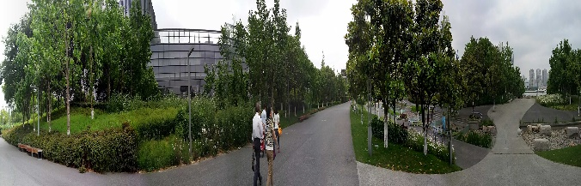
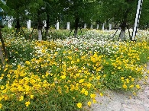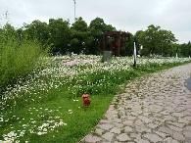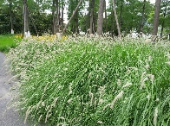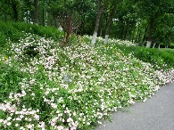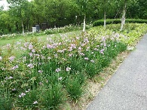
2014/5/24 21:18:11

"上海"""

文化漫谈
0020140602
恰端午
问文化
吾等有知识没文化之辈乎
枉混几十年
文化中心
文化宫
魔都无数
什么是文化
可以是故作矫情
可以是炫舞缥缈
一条道走到黑，叫传统文化
一条命玩到亮，叫革命传统
生活在俗世
心里存高雅
文不出诗
食古不化
谓离骚

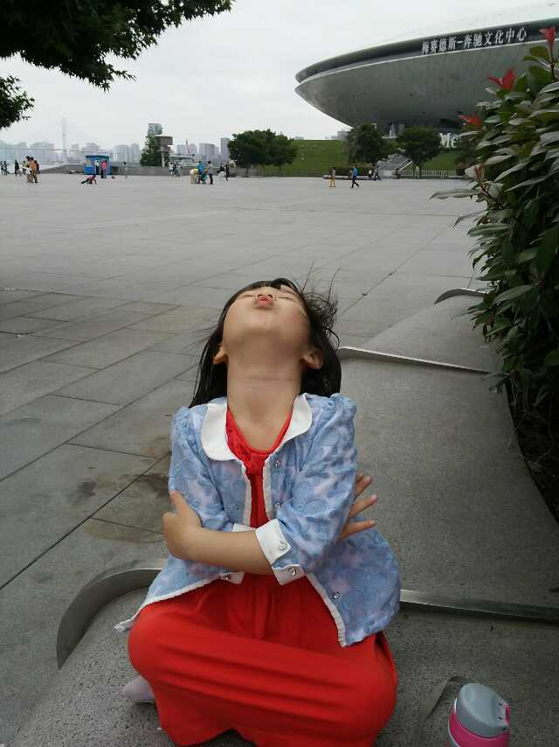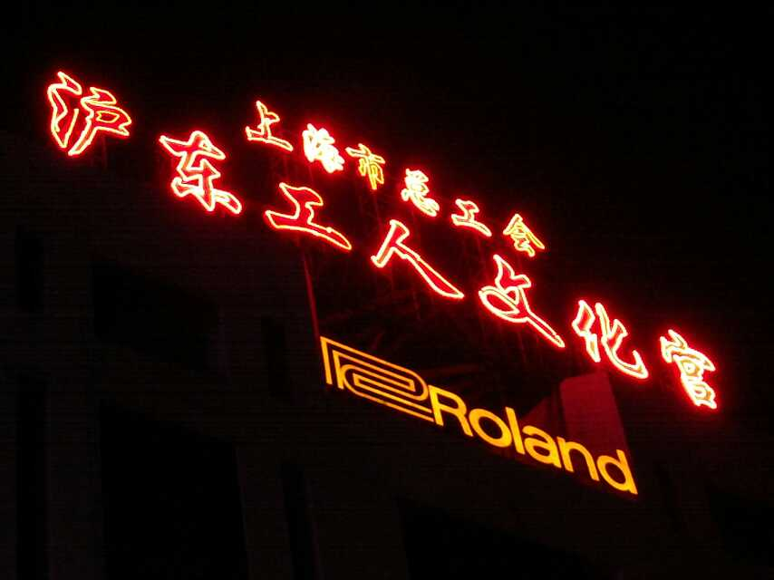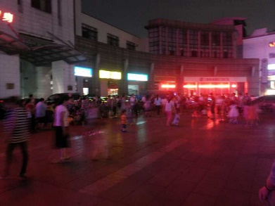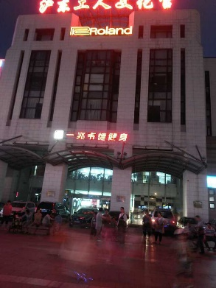
2014/6/2 15:31:52

"上海"""

昨日偶遇文革
0020140613
历史总是藏在一些角落，默默。
图片是文革干将王洪文的红旗座驾，防弹配沙发。
文物承载的记忆随着人的消亡会马上消亡，文物还会传承，历史只有默默。
哎
文人贪恋沙发的柔软
防弹也防不住历史的审判
过眼繁华
唯留迷梦一场。

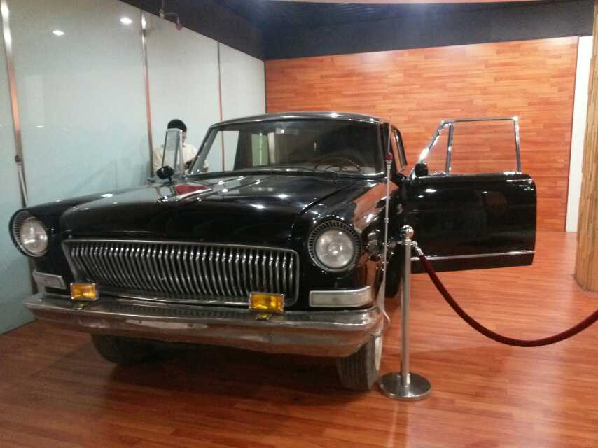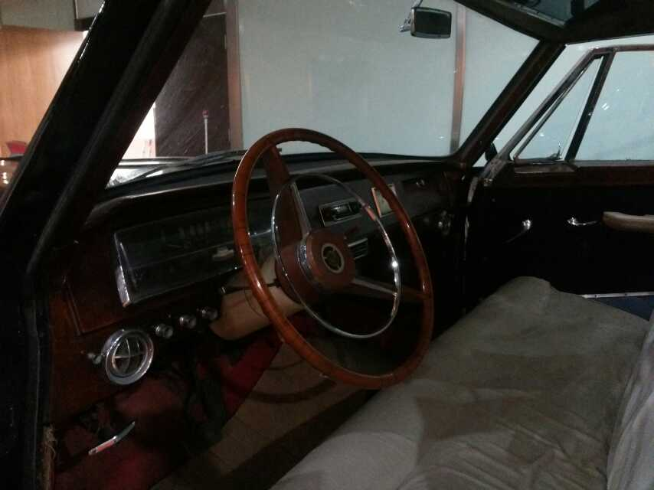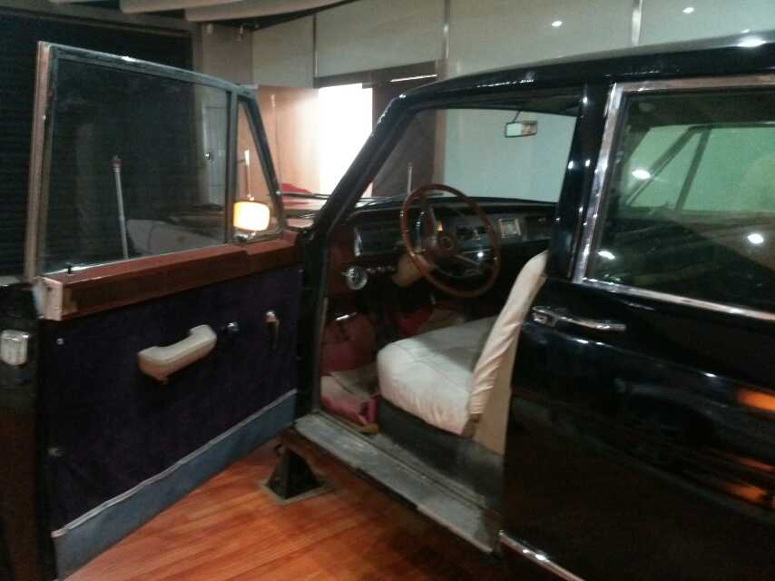
2014/6/13 17:59:13

"上海"""

雾锁渝
0020140710
山是城
城是山
一眼看不穿
即使在山巅
一阵雨
急如筛
群山看不见
雾腾锁腰间
烦心事
不成眠
欲速则不达
阳光现云边

2014/7/10 13:48:46

雨降魔
0020140712
任它暴雨、雷电暴雨，
淡定一定，
延误晚点，飘移速降，
颠簸盘旋，改降机场，
那不算事，
出租排队，要一小时，
去T M D！

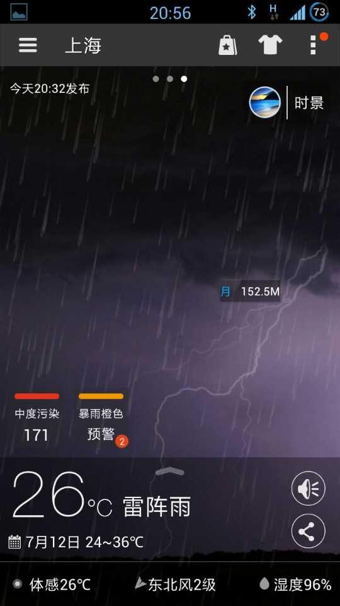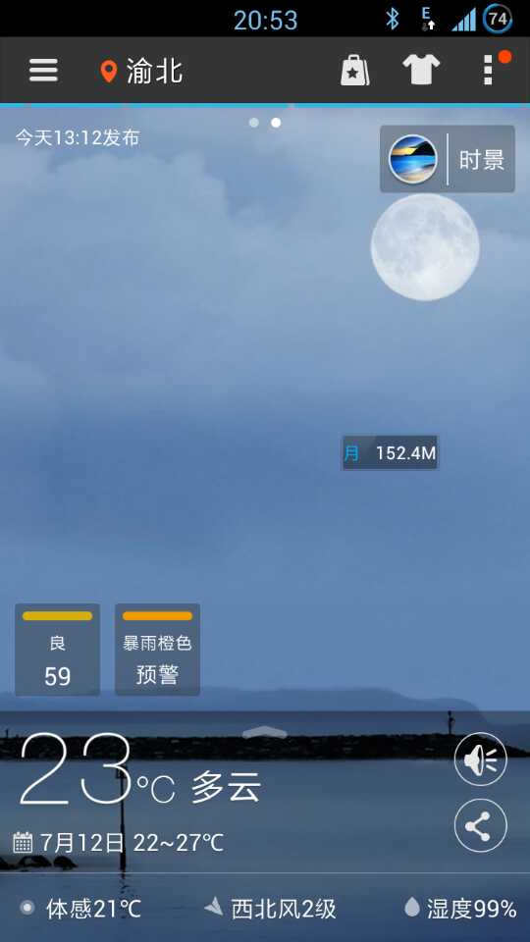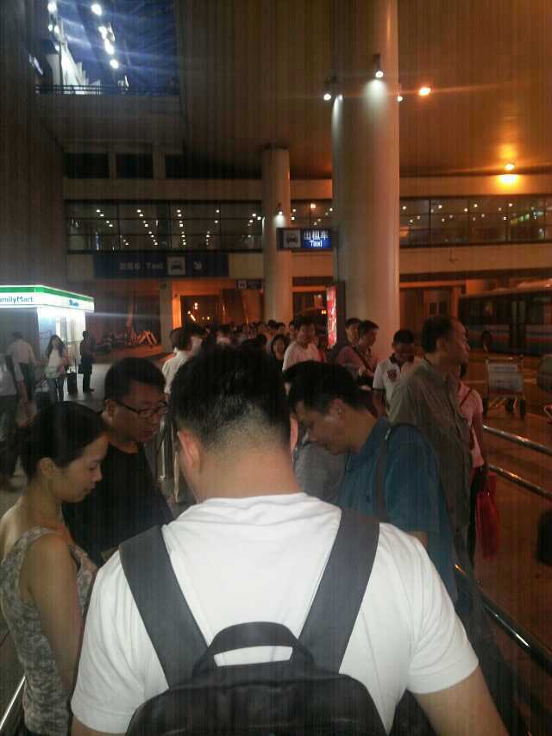
2014/7/12 21:13:47

"上海"""

南京
0020140726
六朝古都显闷骚
百年法梧举手操
一气登上中山门
遥看月湖竟染妖

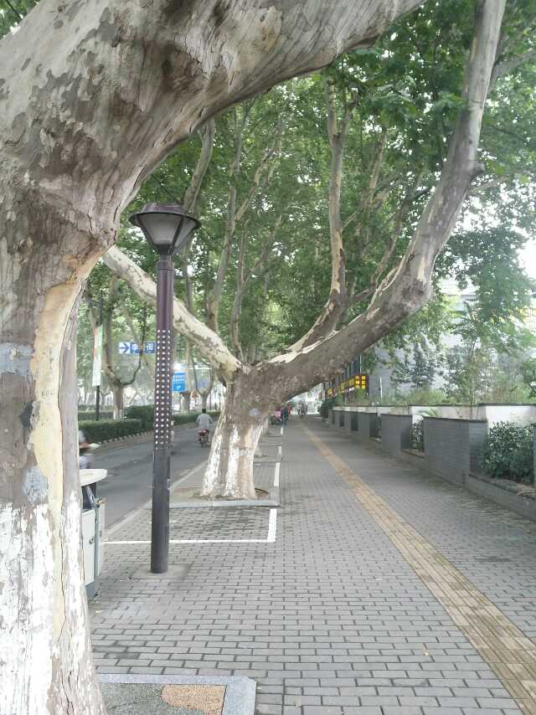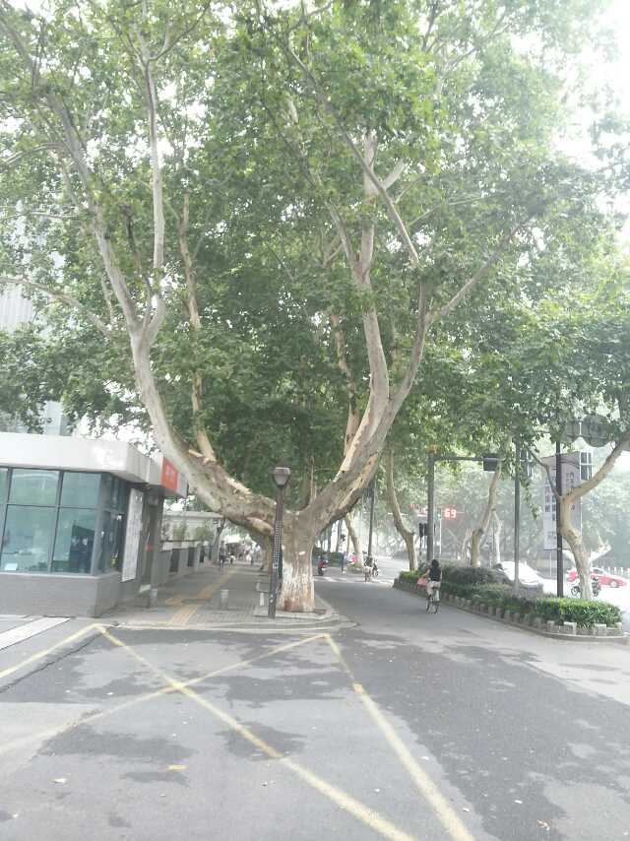
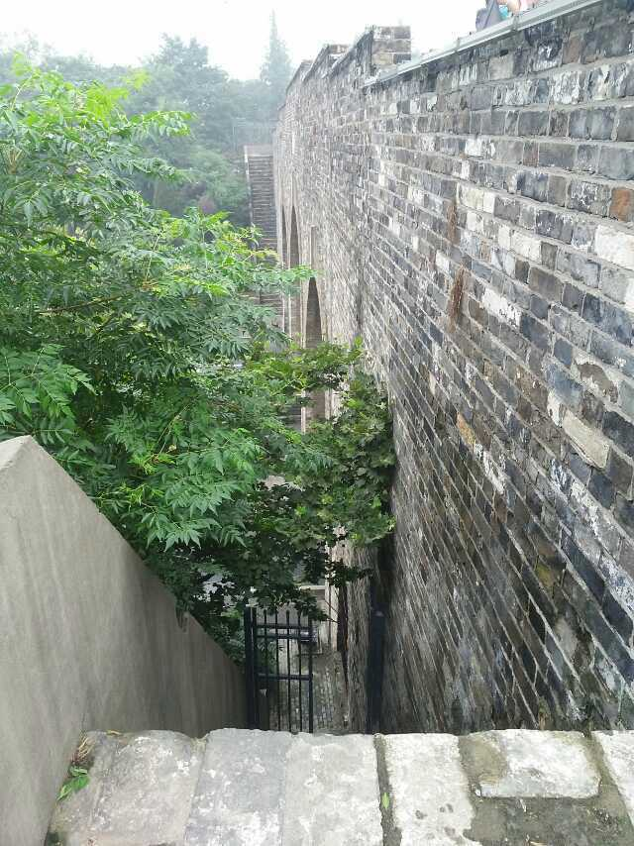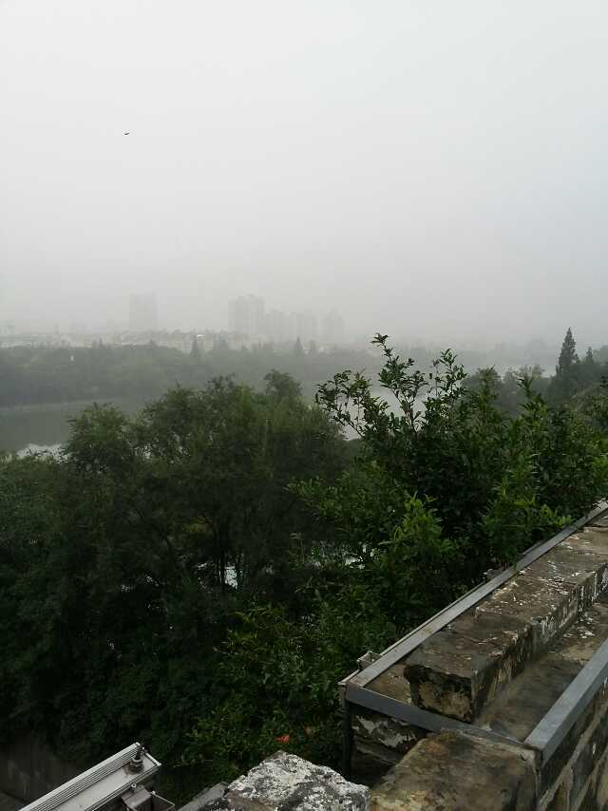
2014/7/26 8:06:17

千岩万壑，应该是长宽比最高的全景图，没有手机/相机能拍出如此吧。

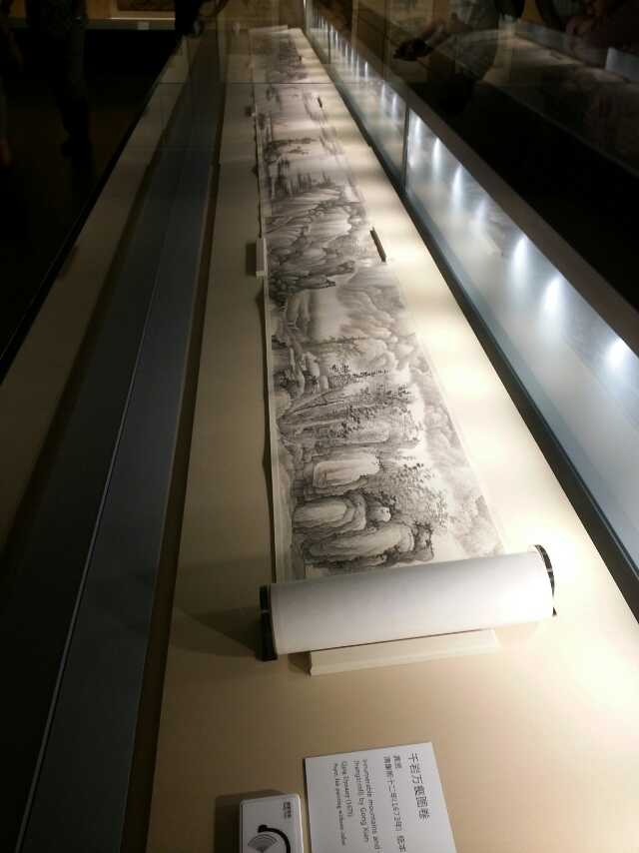
2014/7/30 12:40:32

有限元思想的起源应该是它了，而且全TM是四边形单元，几千年了，牛x吧！

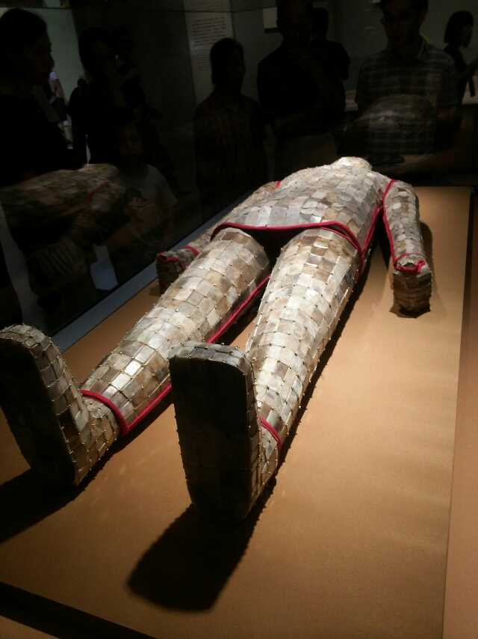
2014/7/30 12:44:21

"上海"""

魔都法器
0020140730
开瓶器上看注射器
百乐门中嵌生死门
文化宫内龛太极宫
电影院里瞰疯人院

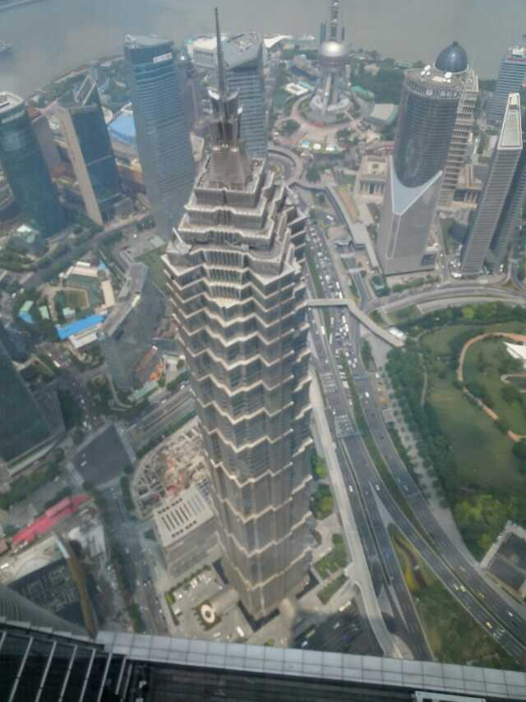
2014/7/30 19:22:30

"上海"""

风雨无阻出发下乡了。

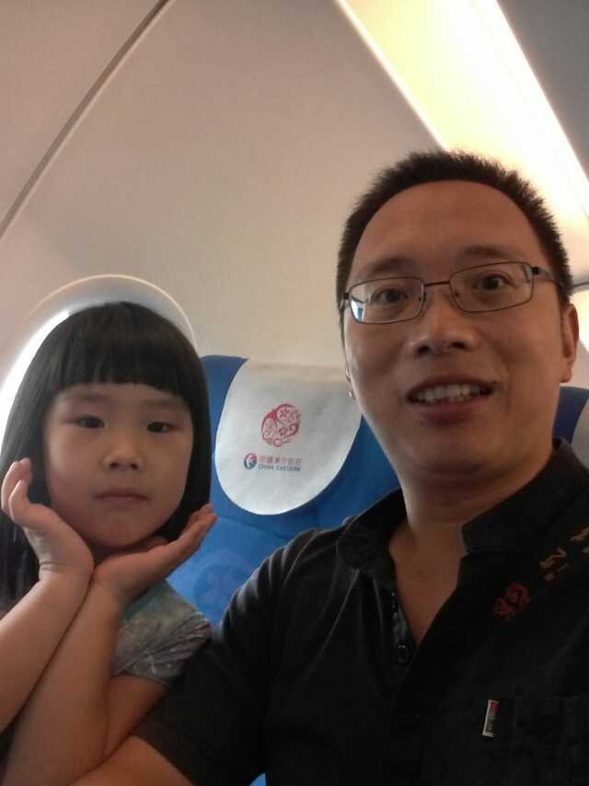
2014/8/1 10:27:24

"上海"""

准点顺利到达天下第一大庄，幸运吧。

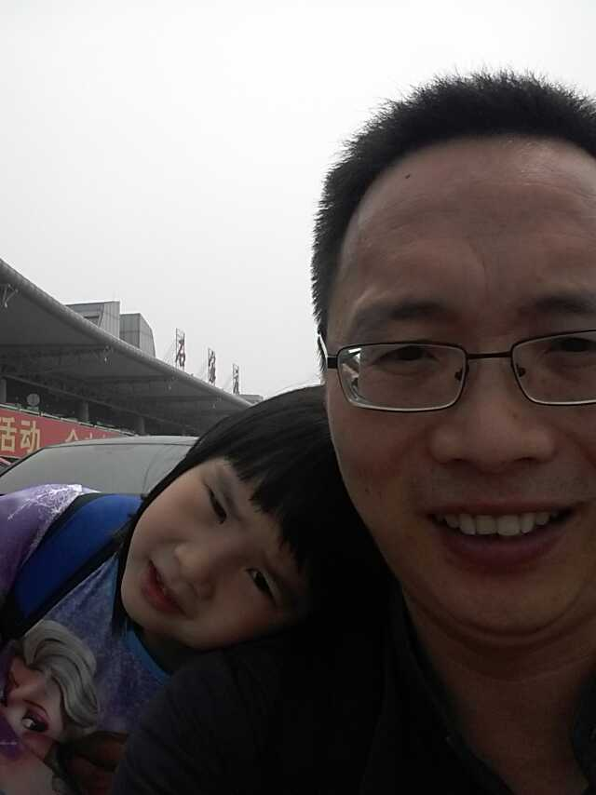
2014/8/1 12:50:31

"石家庄"""

饺子
0020140801
米宝包的两个饺子，第一次
米爸包的三个饺子，第N次
看相都不咋地，基本不合格
米宝还在努力，米爸已放弃

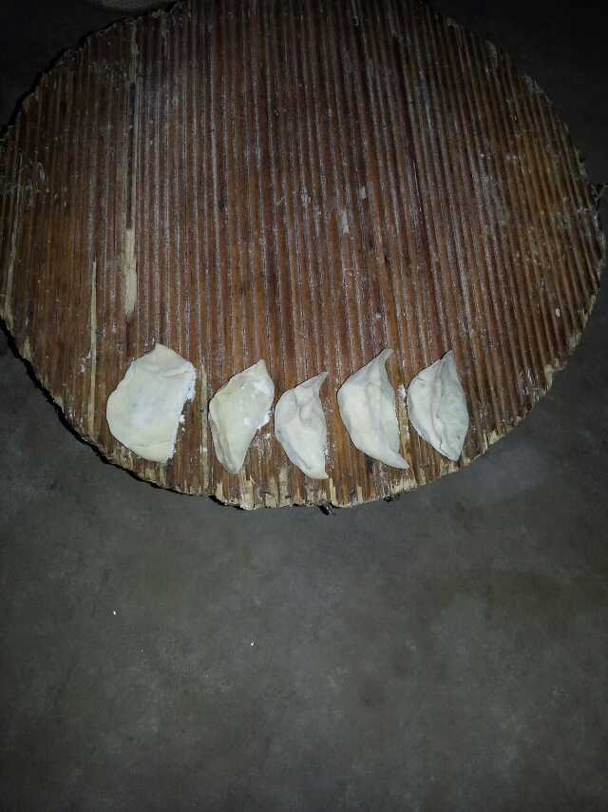
2014/8/1 16:53:11

"石家庄""石家庄 · 晋州市马方头学校"

上海最近见惯蓝天白云，
小朋友看看这灰白的天，
说怎么没有蓝色的白云，
我只好纠正说应该叫蓝云，
她想像着这么配，[流泪]

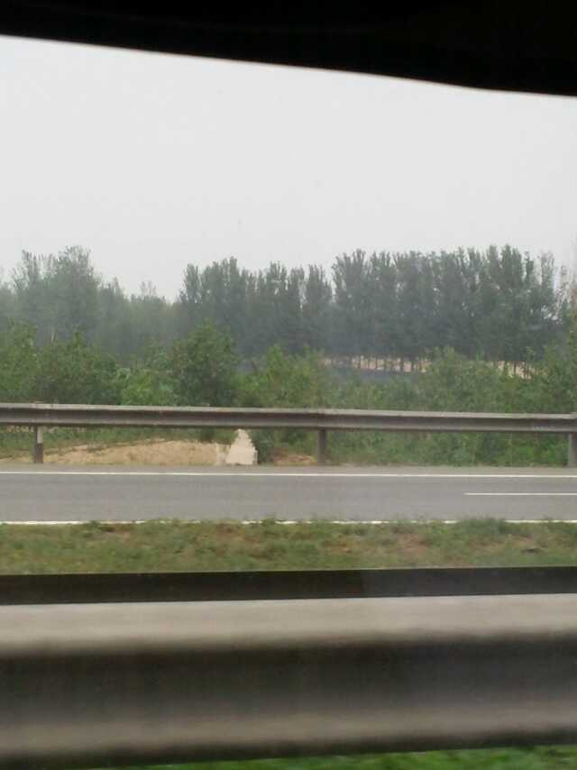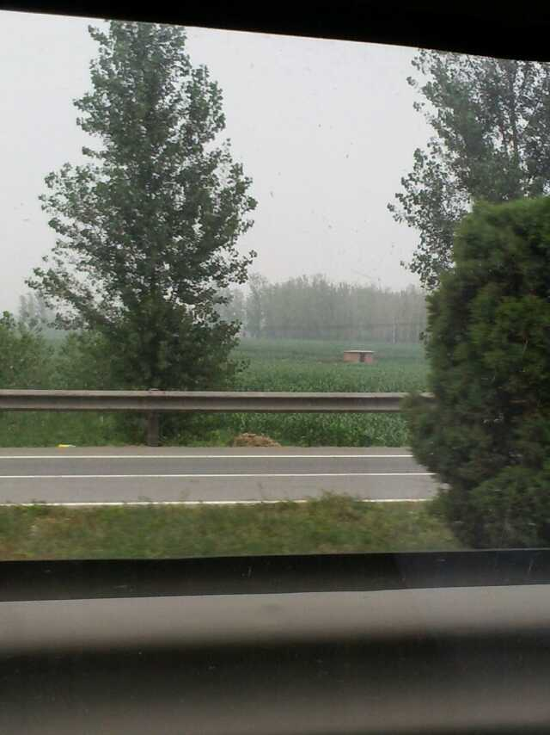
2014/8/2 6:41:46

"石家庄"""

漫游魔都
0020140813
再亲眼不同
浦江光陆离
洋山影朦胧
一扫见真容

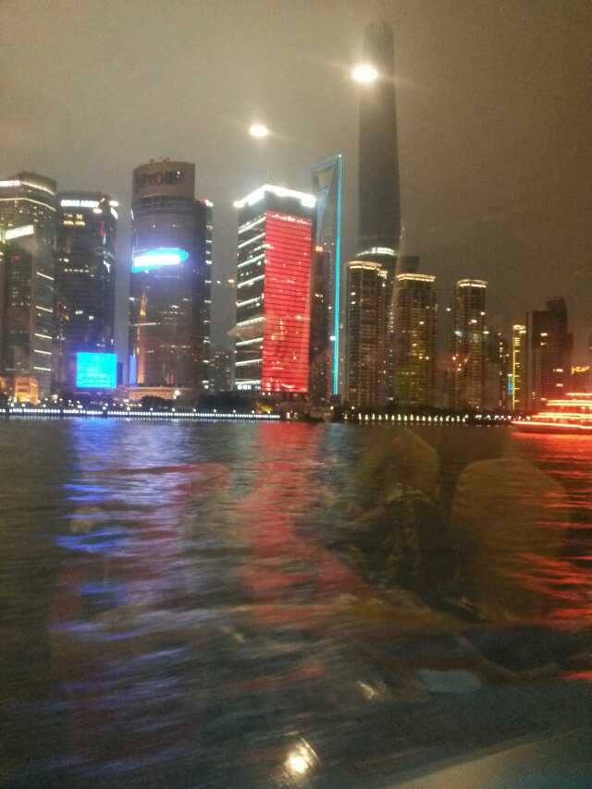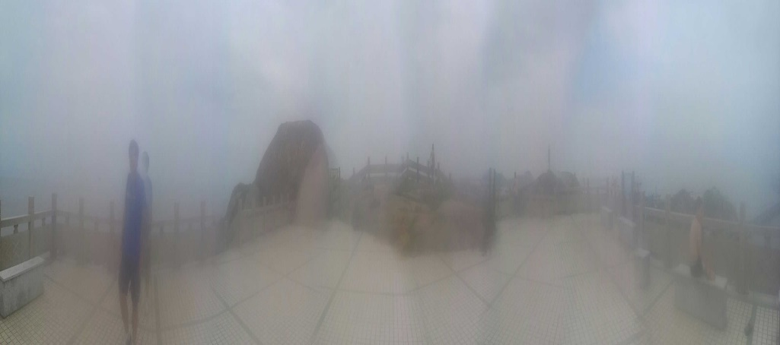
2014/8/13 7:44:48

"上海"""

天上观
0020140818
天上一轮红太阳
下面一层棉花糖
遥看云下扬子江
确似一段腊香肠

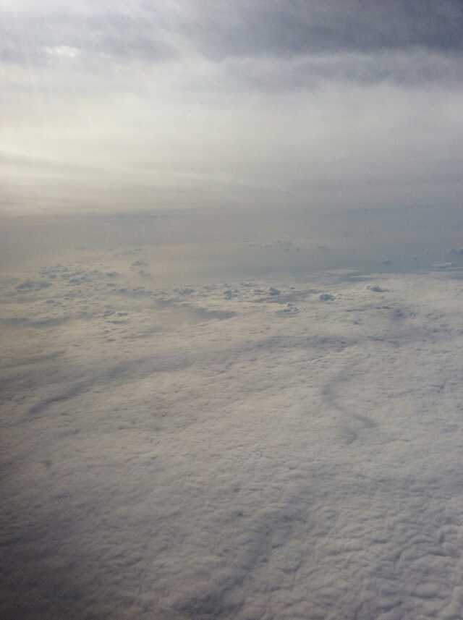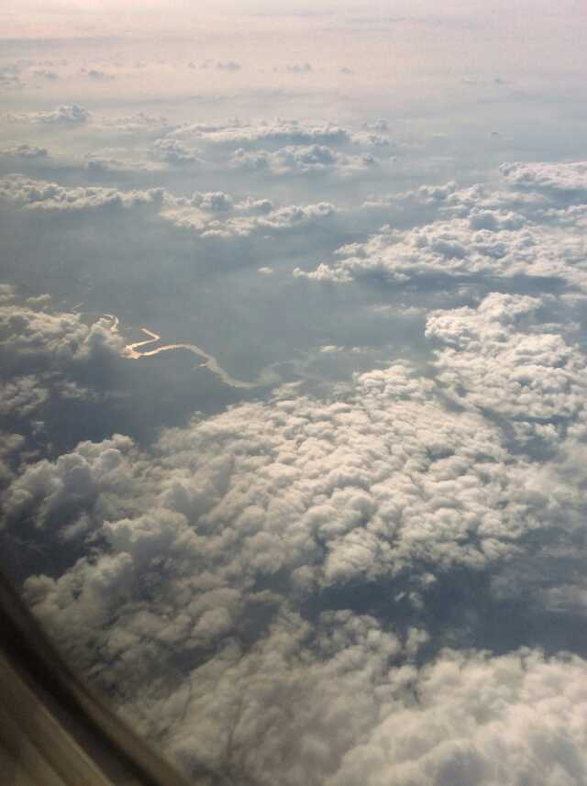
2014/8/18 13:34:23

"重庆"""

沁园春*夜排挡
0020140819
巴国风光，千灯照耀，万户辉煌。
望长江内外，正吃莽莽；
大山上下，都喝汤汤。
锅碗瓢盆，推杯换盏，唯有杜康敢称高。
须明日，看实验结果，就见分晓。
客户如此多矫，引技术英雄折断腰。
叹福特威武，不讲理路；
汉高霸主，哪敢用巧。
一段空腔，福睿斯文，只识材料发大泡。
俱往矣，吃全鱼排档，还要这烤！

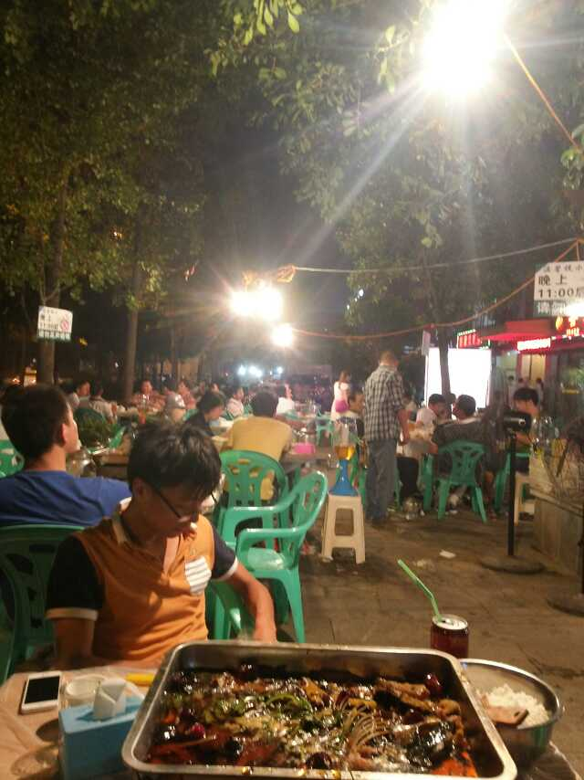
2014/8/19 21:38:08

"重庆""重庆 · 周记烤全鱼"

向北方，北方，霾，不见天日；
行车线，车线，快，归心似剑

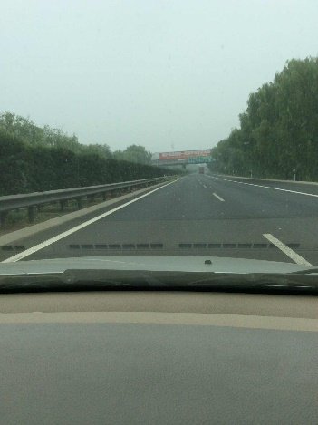
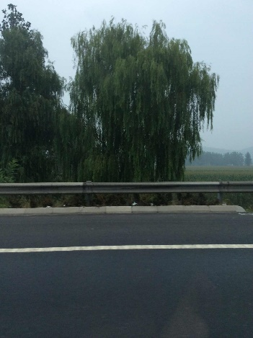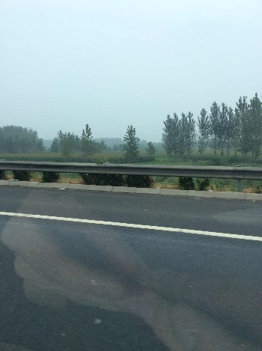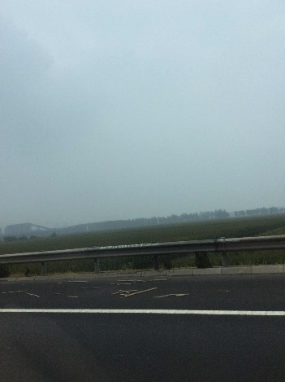
2014/8/23 11:02:02

"临沂""临沂 · 汇源加油站"

秋游
0020140901
长城长
历经沧桑
已无什用场
挡挡北风扫荡
静卧山岗看山黄
荒原荒
已然变样
草草却割光
风吹不见牛羊
但见白云天地广
黄河黄
默默流淌
数着大桥上
无尽车来车往
怎能奢望变清亮
唯有流入太平洋
慢慢沉沙细浪
孤船待夕阳
海红天旁
把马养
好风光
淋漓酣畅
一路飙车狂
不知几多违章
下次是否又赶忙

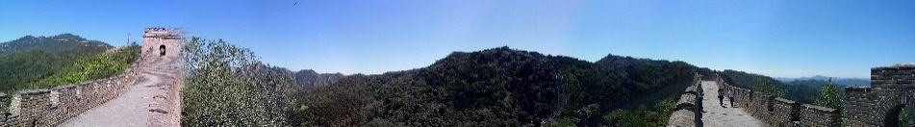
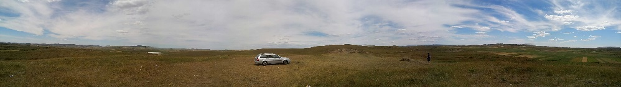

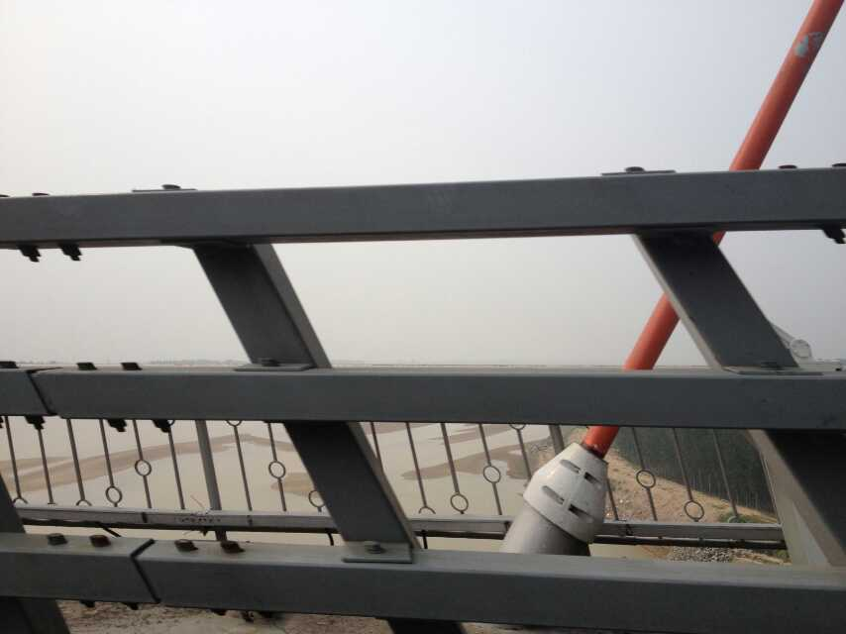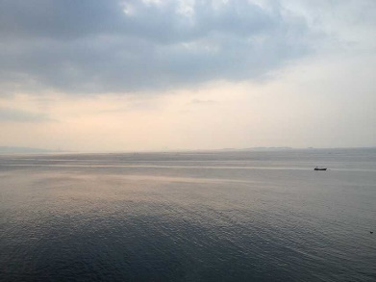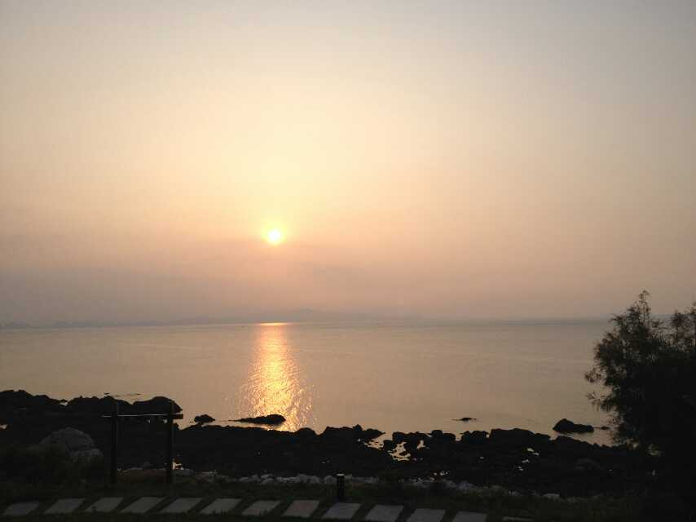
2014/9/1 20:39:16

楚言
0020140911
天河易达江城难
黄鹤已去楼未残
千湖之鄂九通衢
传道路过又几年

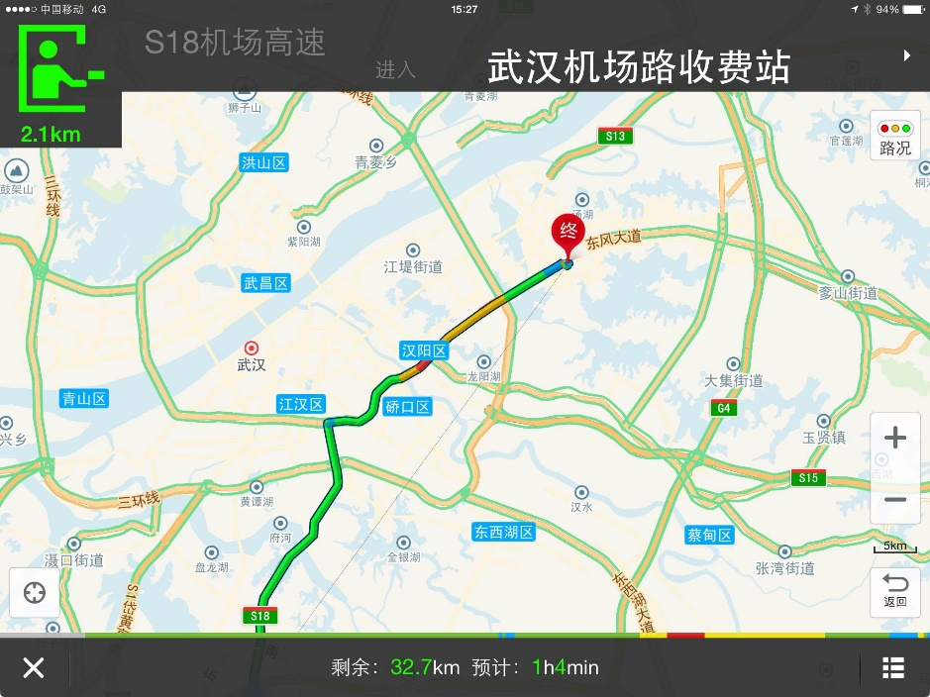
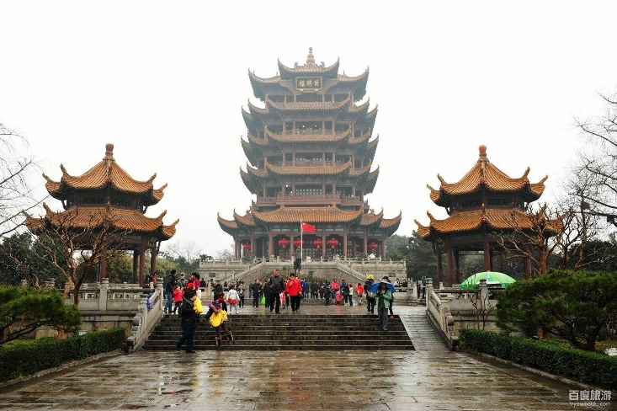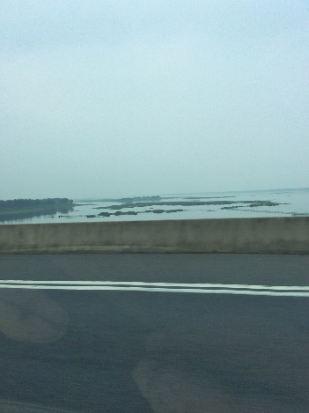
2014/9/12 1:37:44

"武汉"""

最早的航班到首都开早堵会。

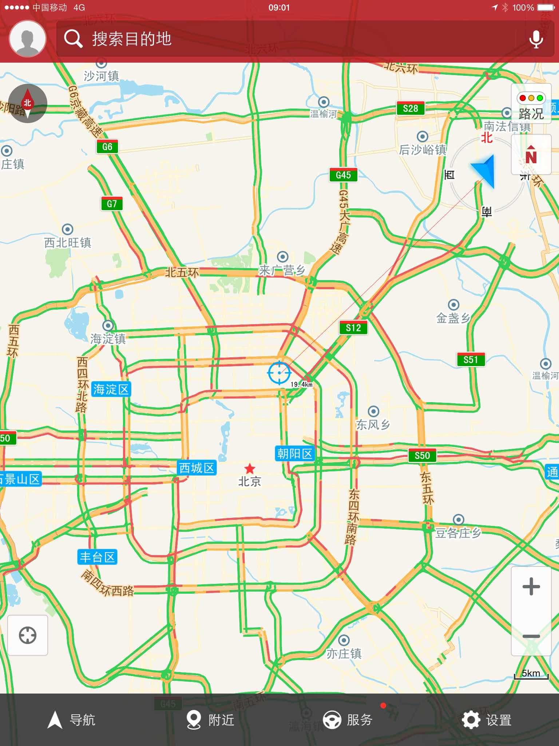
2014/9/23 9:04:49

提前感受一下10月4日的音乐节，正在调试的低音让我的心脏受不了。

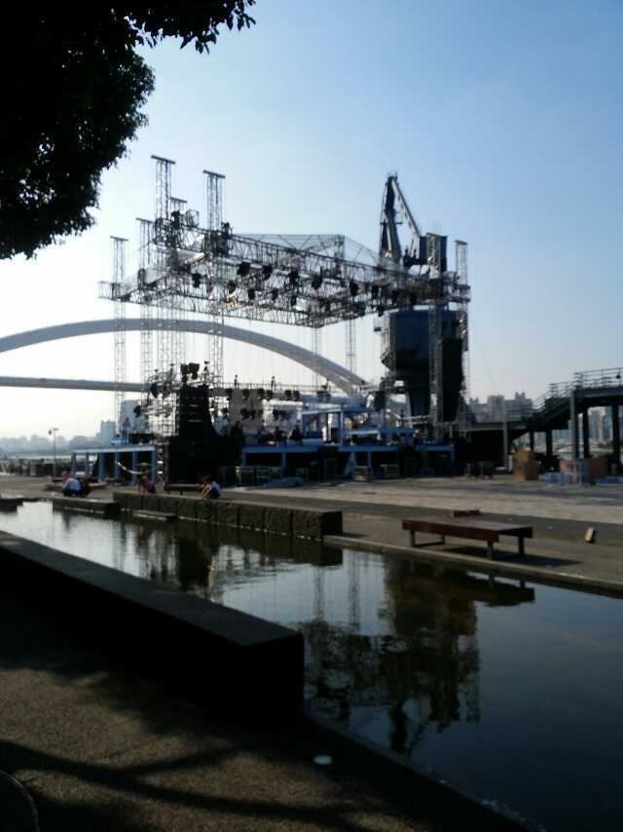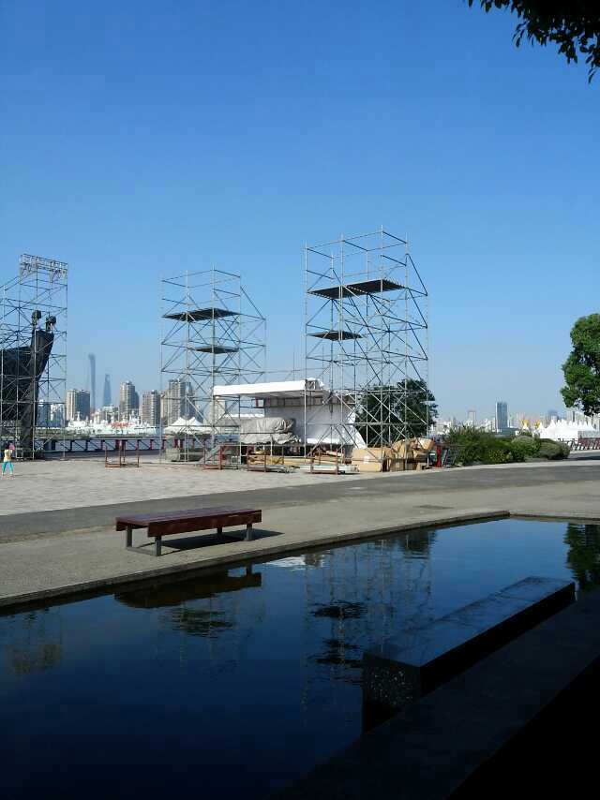
2014/10/1 15:14:09

"上海""上海 · 世博中心"

世博公园的后滩尽头，
毛豆爬了半路，
有老太在里面摘着，
芝麻发着节节高的啪啪声，
巴毛和狗尾巴草真的是肆无忌惮乱来，
芦苇疯狂的收复失地，
人们难得光顾这里，
云高天蓝的，
确似一幅好景。

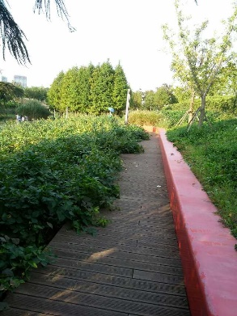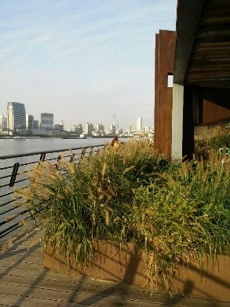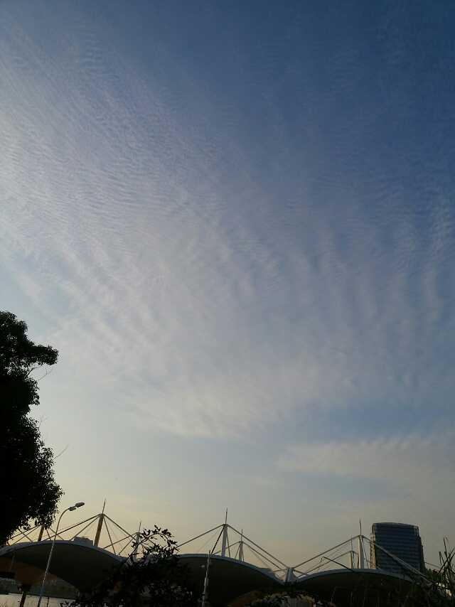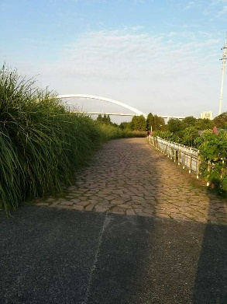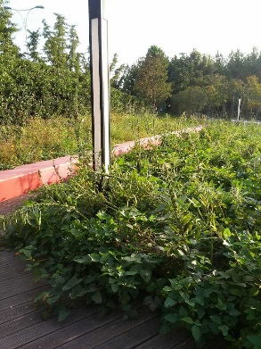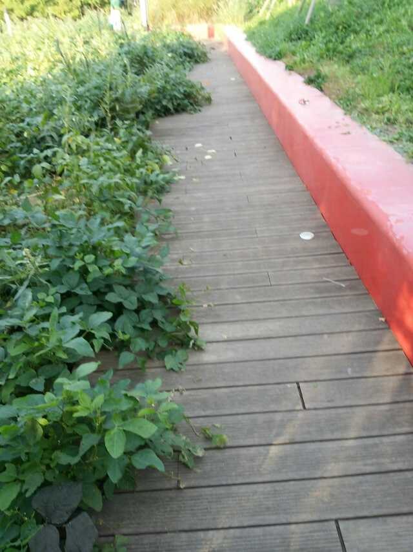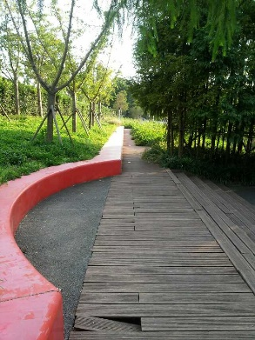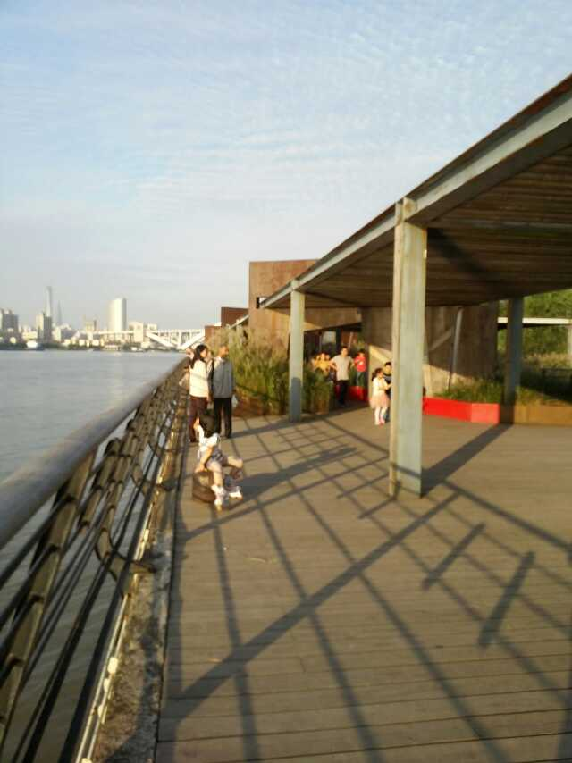
2014/10/1 17:18:49

"上海""上海 · 世博后滩湿地公园"

野生动物园一日游，
看把我们宝挤得都投降了。
印象深刻，
不敢秀动物们的悠闲自得了。

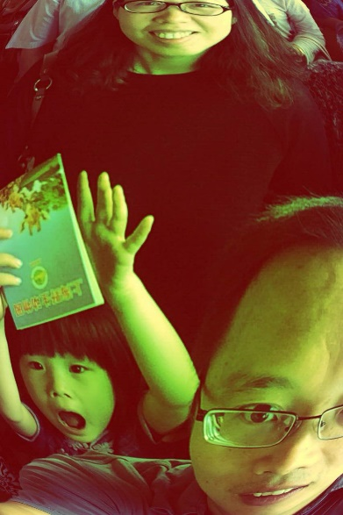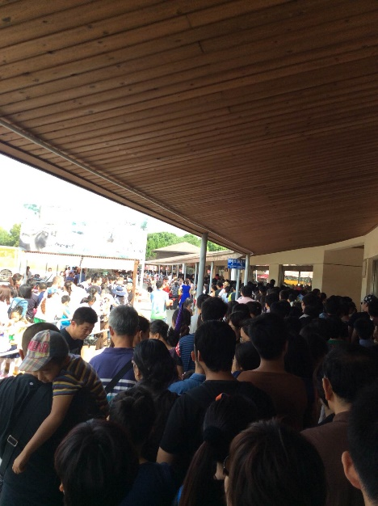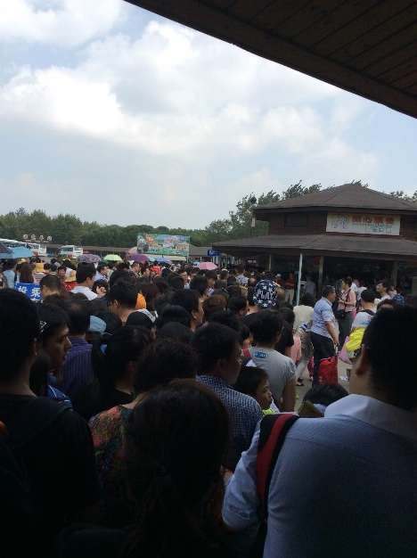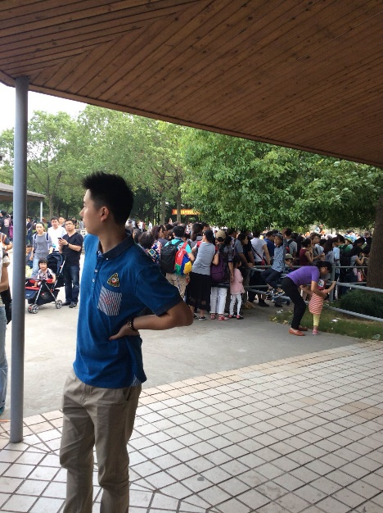
2014/10/6 6:32:29

风嗖嗖的，天还挺蓝的。

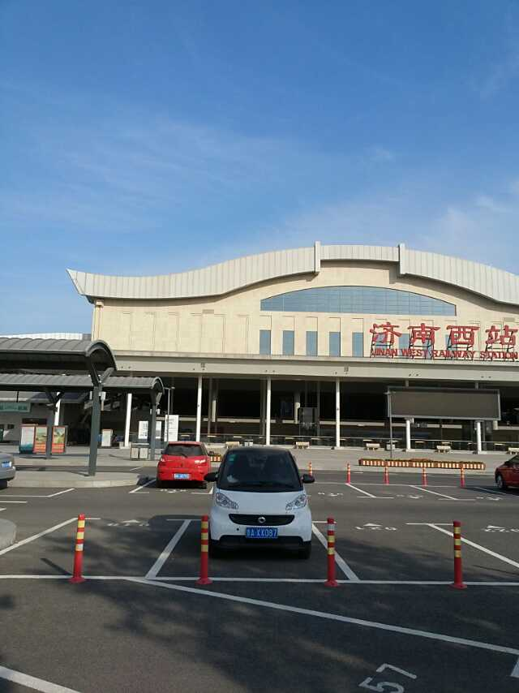
2014/10/13 15:13:34

"济南"""

大金龙
小金龙
战宇通；
中神通
聊城中
赶活中.


【销售】中通客车前3季业绩预增超200%
http://mp.weixin.qq.com/s?__biz=MjM5NDgxMjI5MA==&mid=200464361&idx=2&sn=863880cb89bc84bf2a15705e9b23c778&scene=2#rd

2014/10/13 20:56:14

"聊城"""

秋韵
0020141025
一个秋天的午后，
慵懒的躺在
暖和的板椅。
碧蓝碧蓝的天空，
清澈的印着
欲红的绿叶。
灿烂辉煌的太阳，
墨入树林后
散发点余威。
正是孩童好玩时，
或拍球或跳
或追逐嬉闹
（小朋友也玩手机拍照，特此写记）

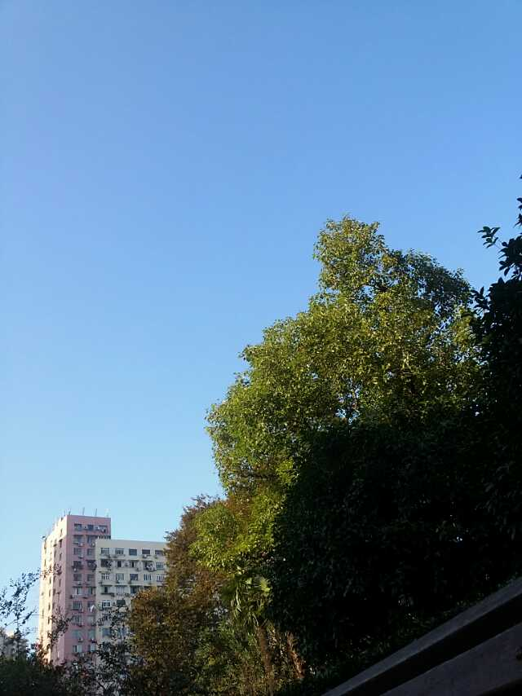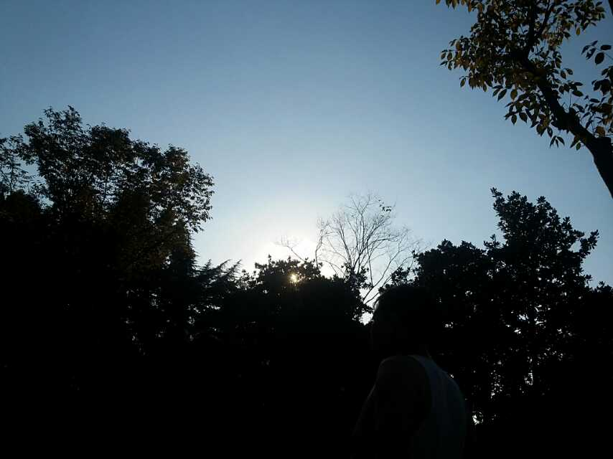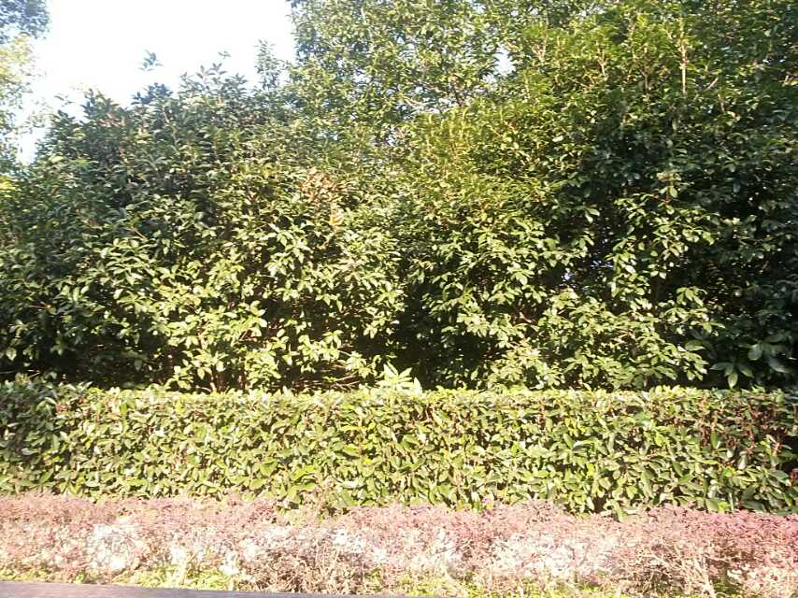
2014/10/26 15:43:50

"上海"""

外滩隧道，
延安高架，
明天大厦。
新的一天
奔跑吧
兄弟

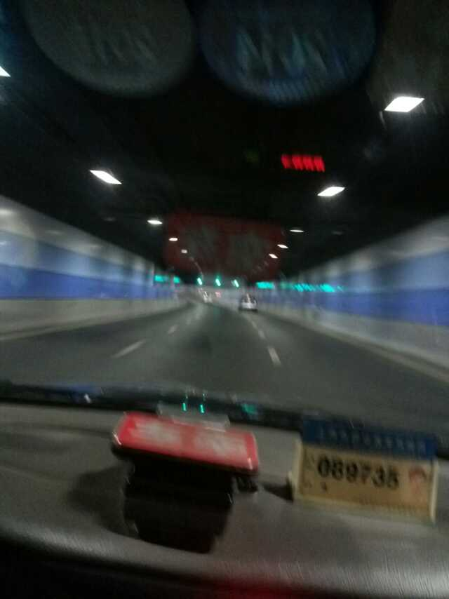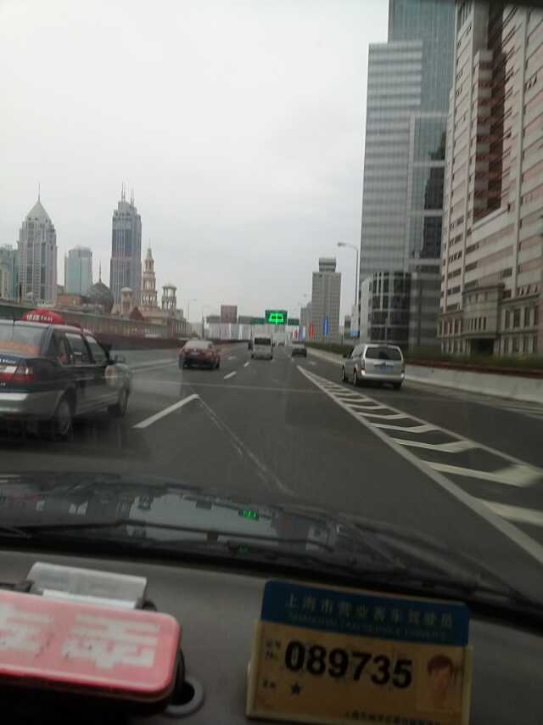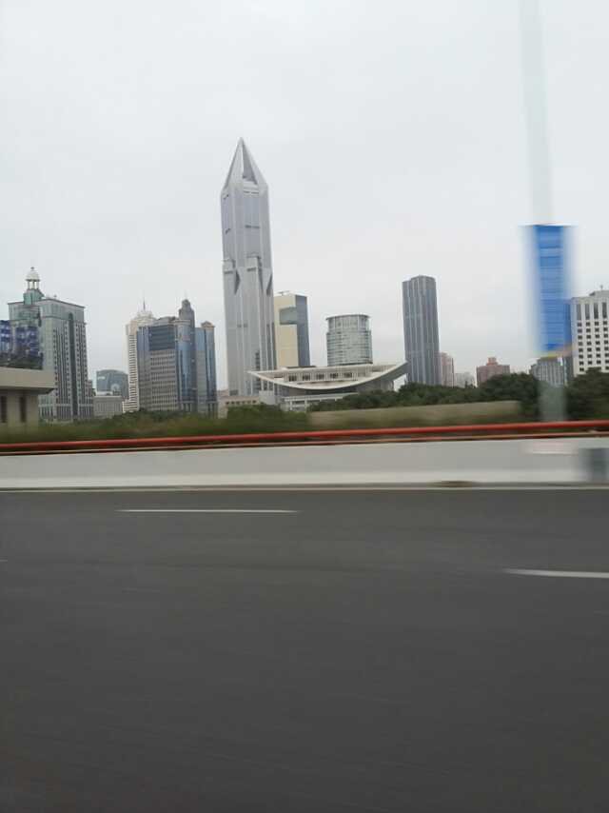
2014/10/29 6:39:08

接龙趣
0020141029
分久必合，
合久必肥，
肥而必腻，
腻而必歪，
歪久必曲，
曲久必折，
折而必断，
断而必开，
开久必通，
通久必畅，
畅而必爽，
爽就对了。

2014/10/29 20:48:05

如此虚无缥缈的江南水乡的早晨，
空气中是否会一天弥漫着“腥风血雨”！？
注意看：
算你狠，样样都霸道！

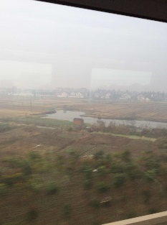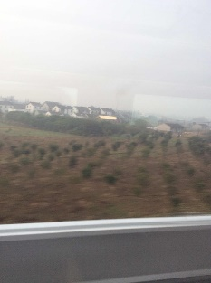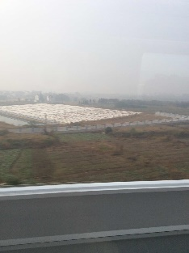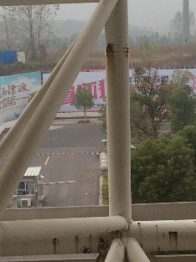
2014/11/11 8:05:56

"镇江"""

这个速度可以有，窗外APEC blue没有了。

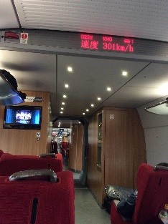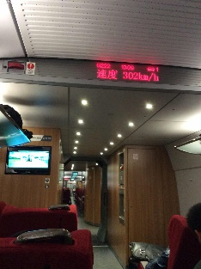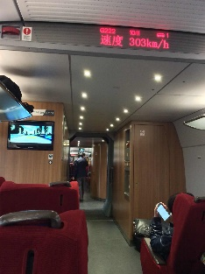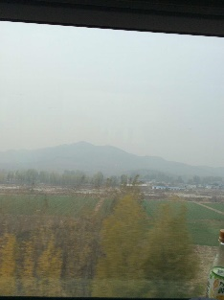
2014/11/11 10:37:09

"泰安"""

霾终于憋不住了，又来了。
朦朦胧胧，轻轻巧巧
舞着轻纱，飘着媚眼
欢送着国际友人。

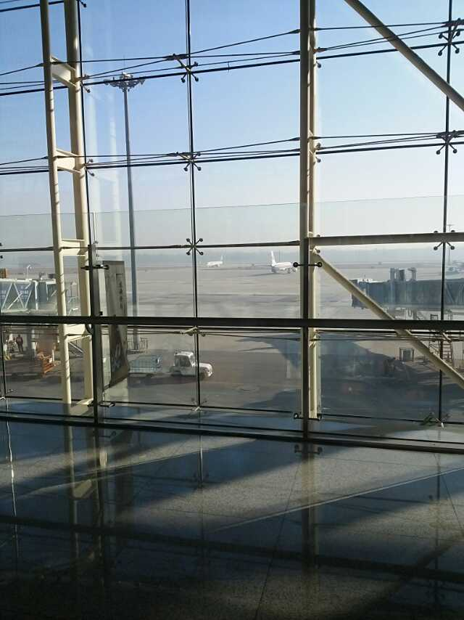
2014/11/13 9:17:10

"济南""济南 · 遥墙国际机场"

行路观色
0020141113
路旁叶黄远山青
冬日暖阳挥豪金
遥看山河千万里
回头一瞥最思亲

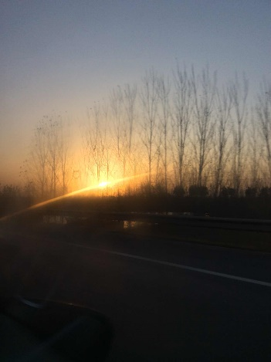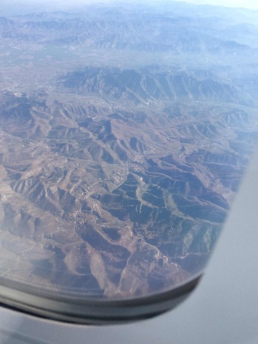
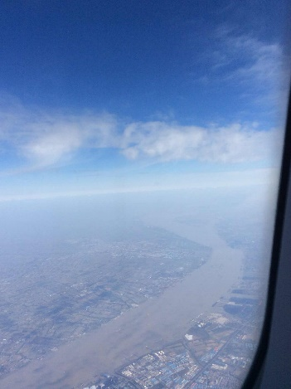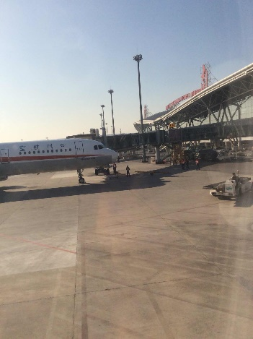
2014/12/16 15:49:53

一路向西，回家。
（小朋友很配合，很兴奋，先是火车站，车上自拍，随后一路风景实时奉上）。
那么问题来了，横跨中国，地理课，🌍一圈的多少分之一？
出发！

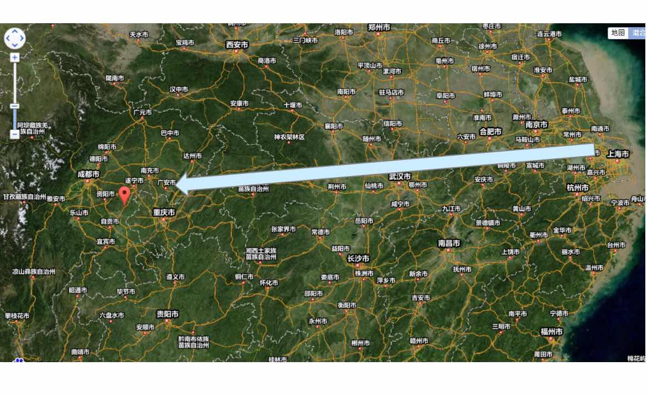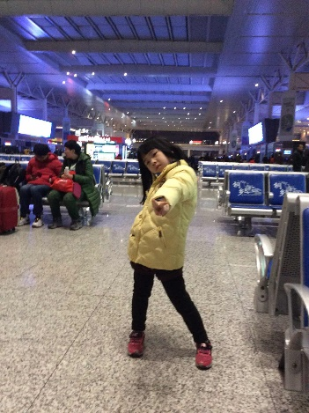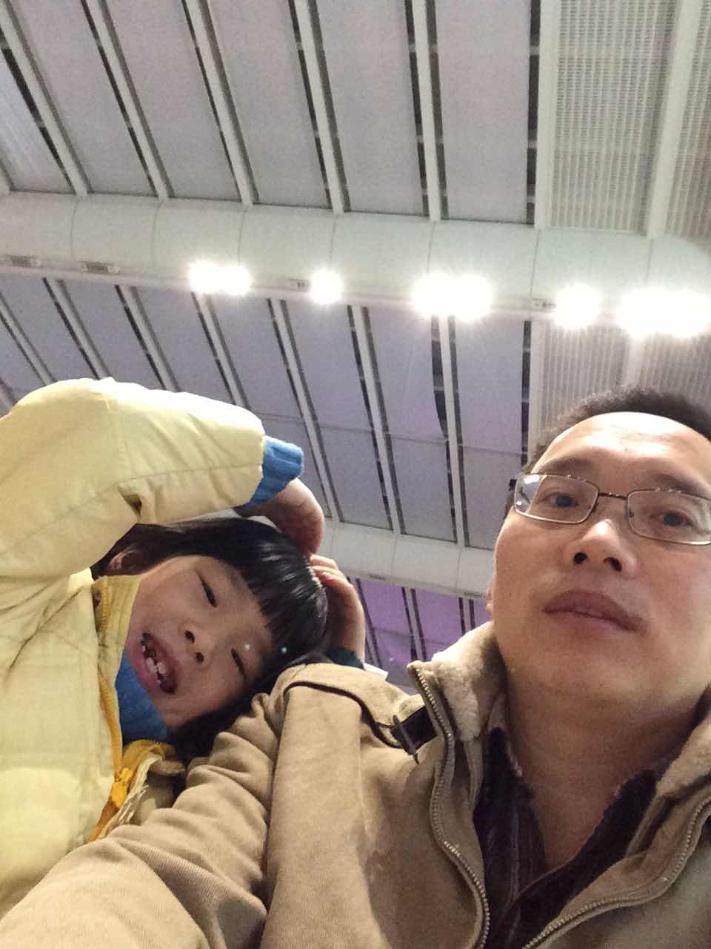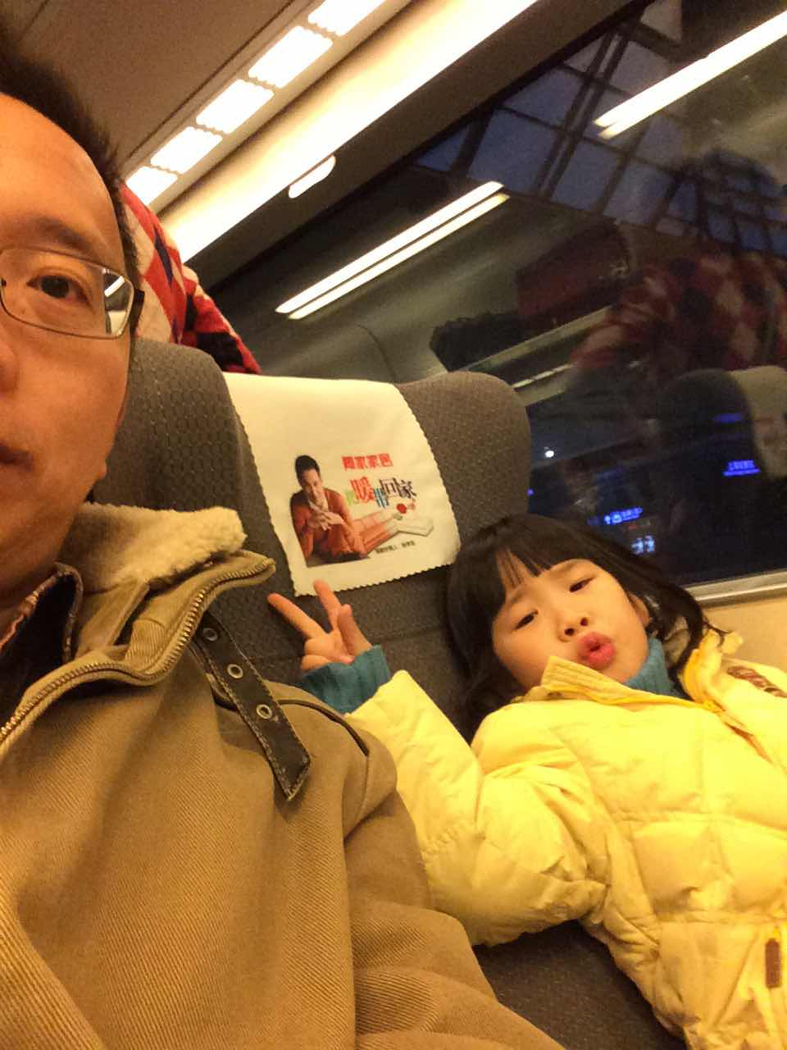
2014/12/28 6:41:48

"上海""上海 · 肯德基(虹桥火车站店)"

第一站，昆山，
雾霭的水乡，
浓郁的烟冲。

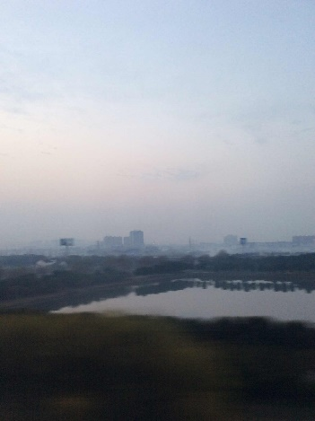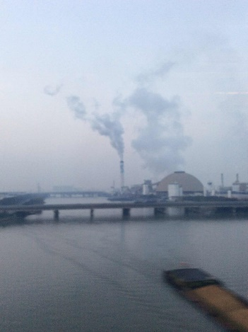
2014/12/28 7:00:19

"苏州""苏州 · 金逸影城(昆山蝶湖湾店)"

第二站，苏州，
水乡民居。

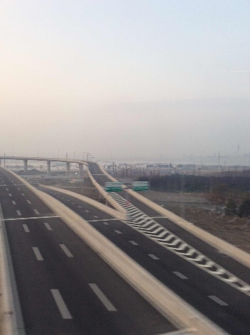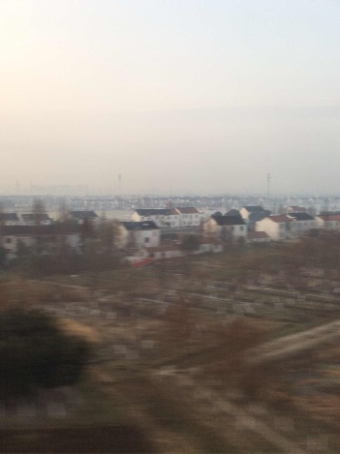
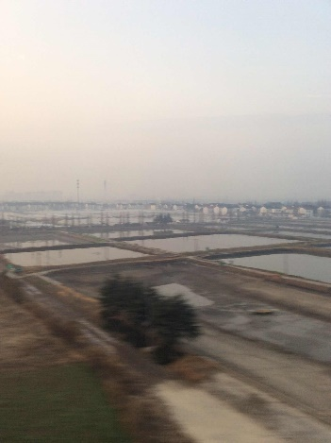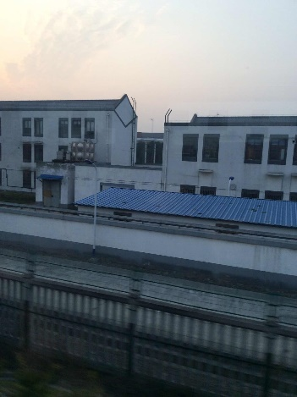
2014/12/28 7:20:33

"苏州""苏州 · 苏州火车站"

第三站，无锡，
高铁边上的高楼，
乡村里的住宅群。
太阳从后面出来了，
🚄与🌞的追逐之旅。

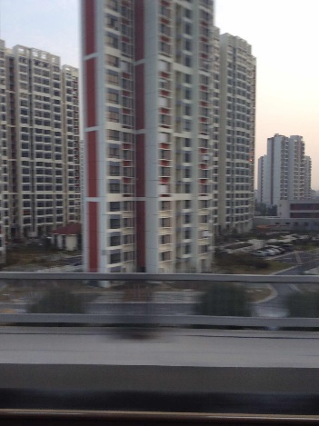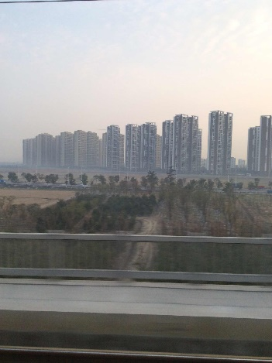
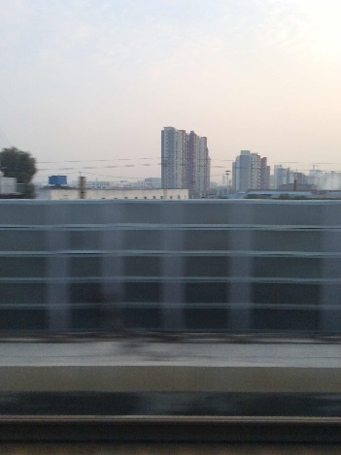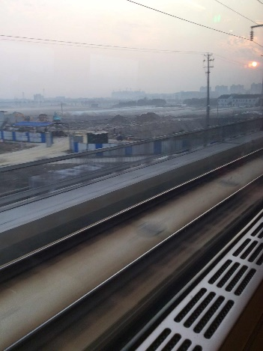
2014/12/28 7:33:58

"无锡""无锡 · 无锡新区站"

第四站，常州，
动车里，
铁道边，
河道旁，
大厦间。

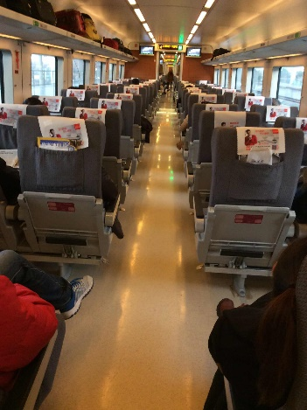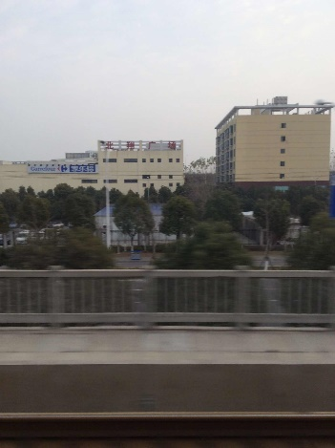
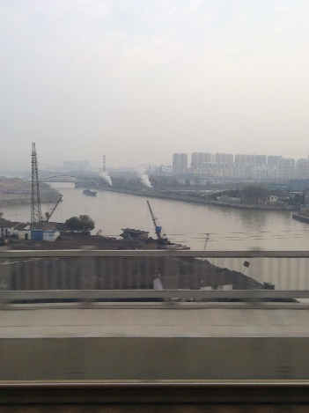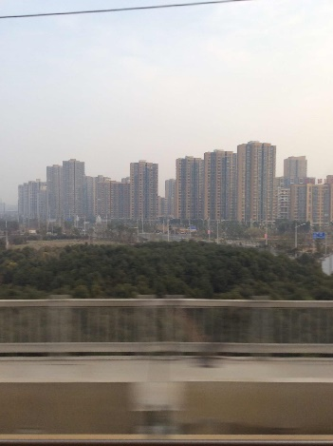
2014/12/28 8:07:31

"常州"""

第五站，丹阳，
乡村里还有那么一点绿，
有霾的天！

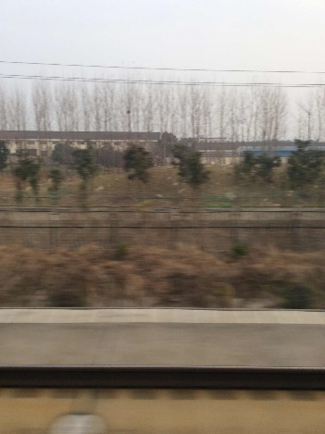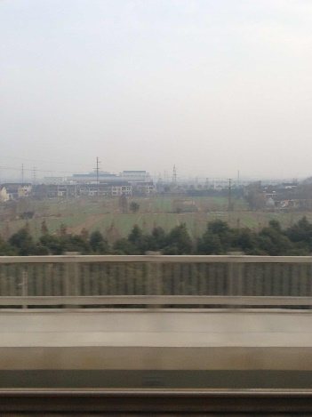
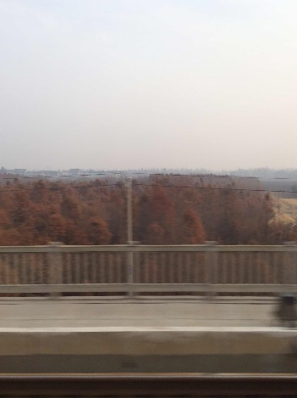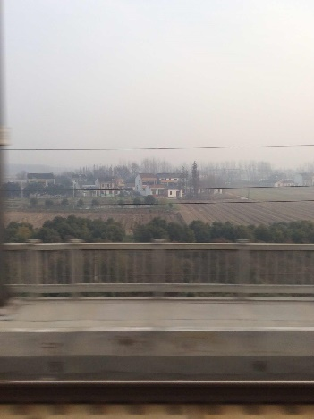
2014/12/28 8:24:50

"镇江""镇江 · 一壶茶香"

第六站，南京，
Nanking，难坑，
看到了紫金山的样子，
雾霾太浓，拍不出来。
呆过七年的地方，
怀念一下。

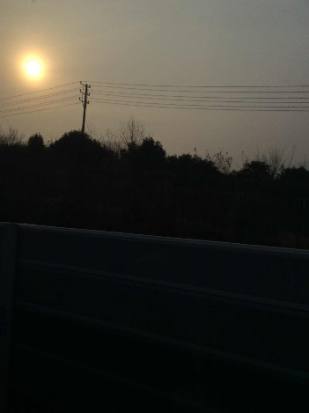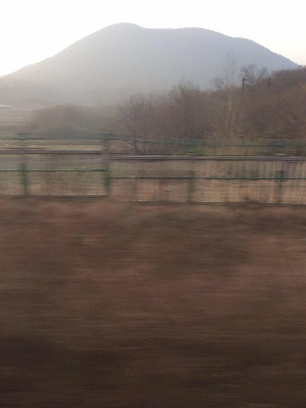
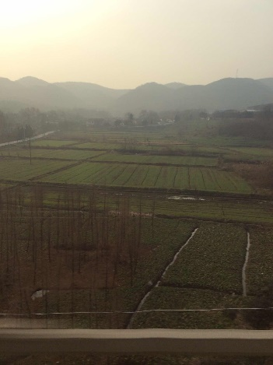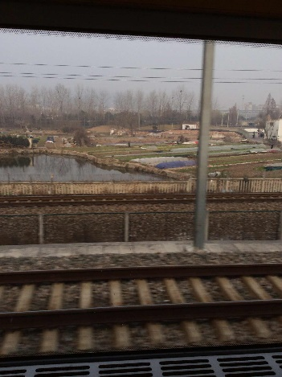
2014/12/28 9:11:47

"南京"""

第七站，合肥，
华东平原的冬日景象，
有点无聊，
小朋友完成画两幅。

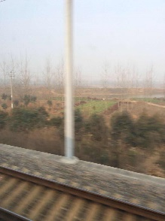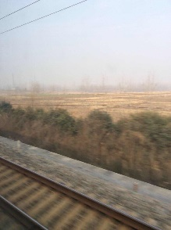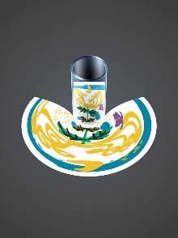
2014/12/28 10:09:37

"合肥"""

第八小站，金寨，
进山的感觉来了，
小山而已吧。

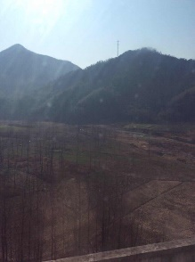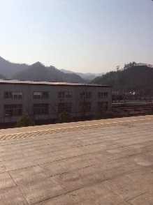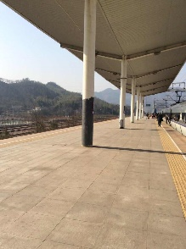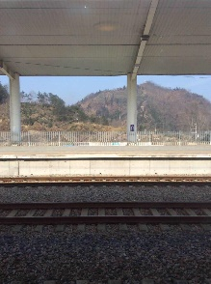
2014/12/28 11:16:22

"六安"""

第九站，汉口，
山连山，洞接洞，
穿过大别山，
华中平原别样黄。

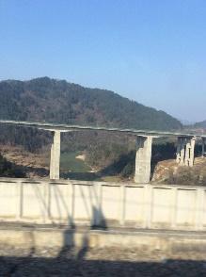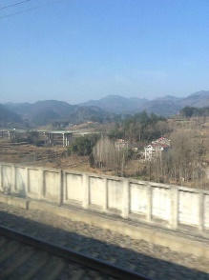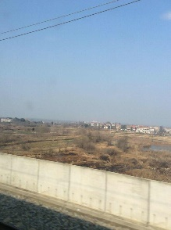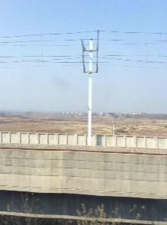
2014/12/28 12:23:41

"武汉"""

第十站，潜江，
江连江，塘连塘，
新房连新房，
绿苗连片长

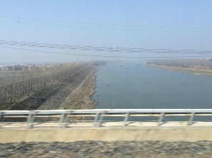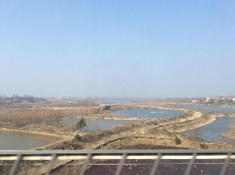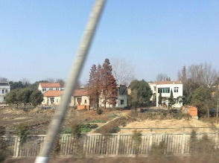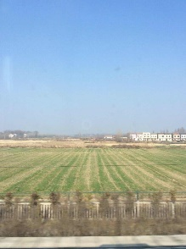
2014/12/28 13:54:02

"潜江"""

第十一站，荆州，
一马平川地，
果然好地方，
可惜，
大意失荆州。

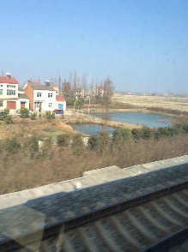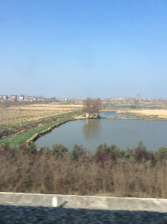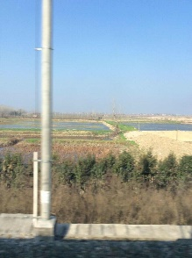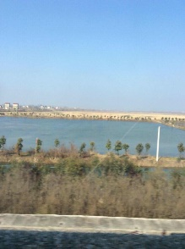
2014/12/28 14:19:03

"荆州"""

第十二站，宜昌，
山在升高，
沟在加深，
水在变绿，
天在变蓝。

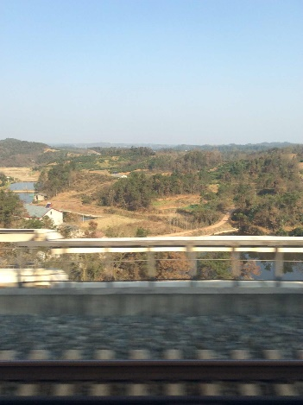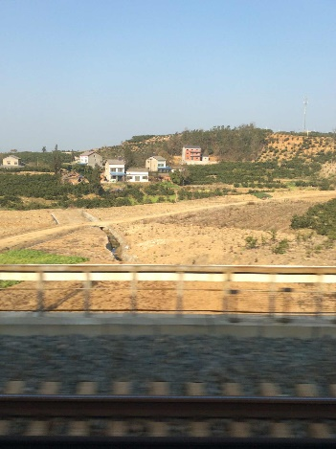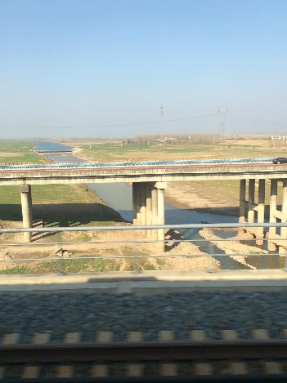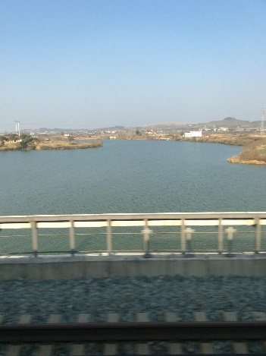
2014/12/28 14:54:23

"宜昌"""

第十三站，建始，
从宜昌过长江后，
一洞接一洞，一洞更比一洞长，
山成峰，沟成壑，
山中漂亮的别墅，可住着神仙？

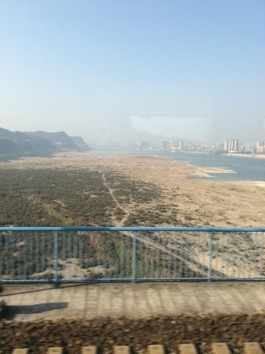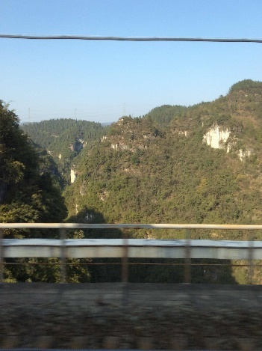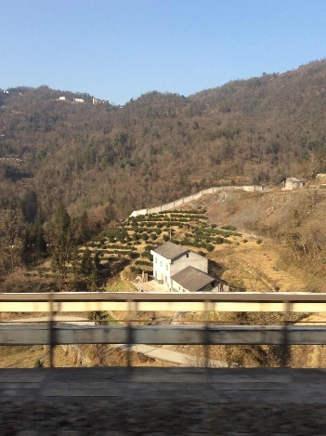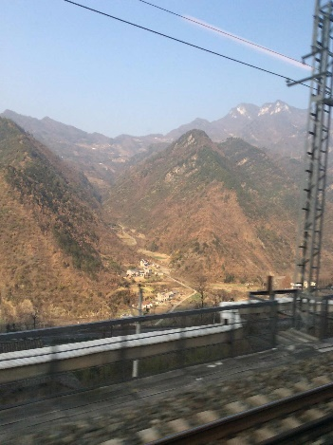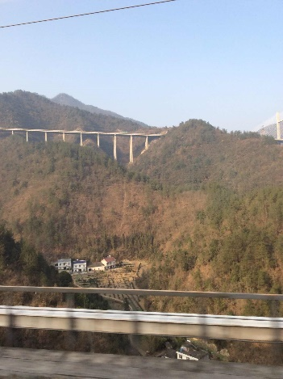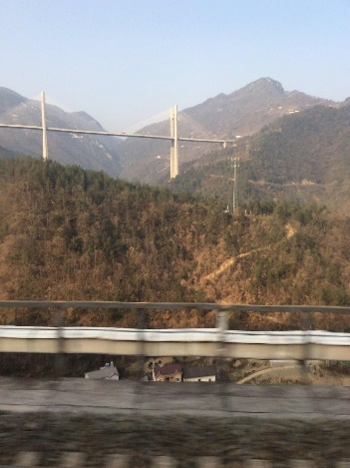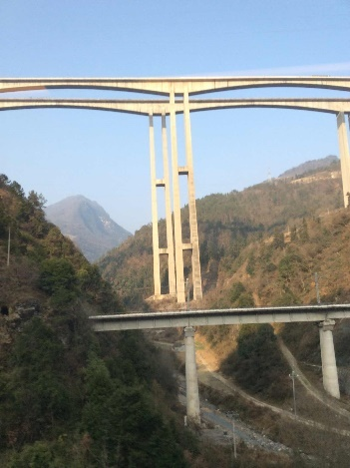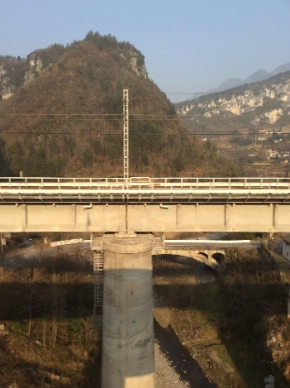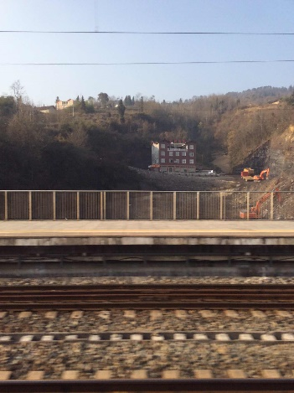

2014/12/28 16:37:53
"恩施土家族苗族自治州"""

第十四站，恩施，
群山怀抱之中，
心怀施恩之心。
🌞终于跑到🚄前面去了！

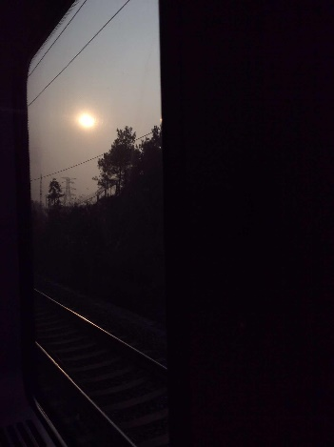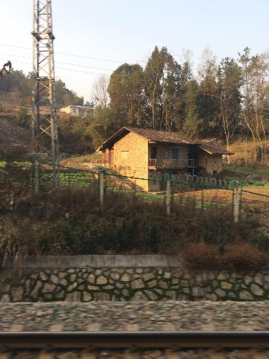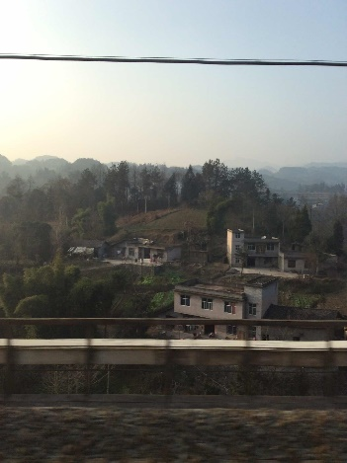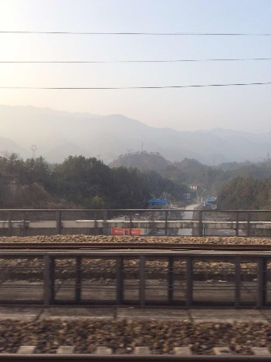
2014/12/28 16:41:12

"恩施土家族苗族自治州""恩施土家族苗族自治州 · 恩施火车站"

第十五小站，利川，
小朋友拍的风景，
总忘不了自拍。

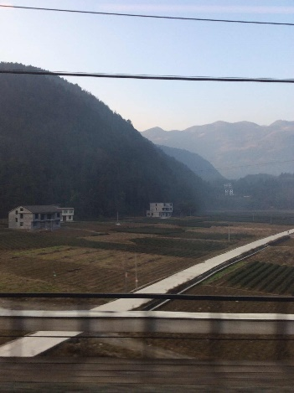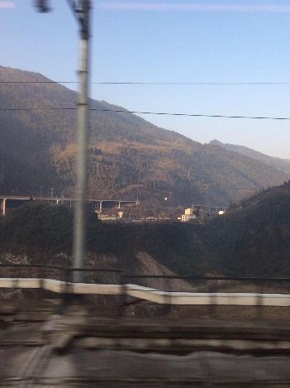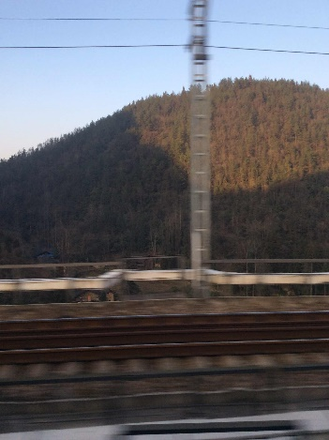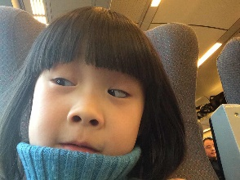
2014/12/28 17:20:56

"恩施土家族苗族自治州""恩施土家族苗族自治州 · 利川火车站"

第十六站，丰都，
继续搞怪，天快黑了，
风景照出，鬼影来了。
不发了，还有一个小时，抵达目的地。

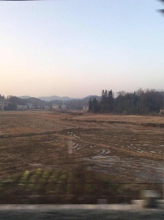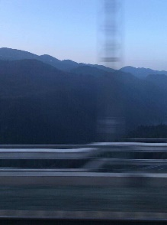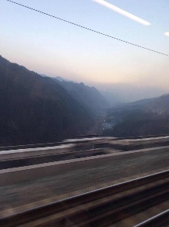
2014/12/28 18:34:07

"重庆"""

未完待续！

